**UNIVERSIDAD CATÓLICA SANTO TORIBIO DE MOGROVEJO**

**FACULTAD DE INGENIERÍA**

**ESCUELA DE INGENIERÍA DE SISTEMAS Y COMPUTACIÓN**



**APLICACIÓN WEB BASADO EN EL PROCESO SIMPLIFICADO PARA APOYAR AL PROCESO DE SELECCIÓN DE PERSONAL EN LA EMPRESA VICSAC**

**TESIS PARA OPTAR EL TÍTULO DE**

**INGENIERO DE SISTEMAS Y COMPUTACIÓN**

**MARCO RENZO FRANCESCO RUIZ PASTOR**

**Chiclayo 15 de diciembre de 2017**

**“APLICACIÓN WEB BASADA EN EL PROCESO SIMPLIFICADO PARA APOYAR AL PROCESO DE SELECCIÓN DE PERSONAL EN LA EMPRESA VICSAC”**

**POR:**

**MARCO RENZO FRANCESCO RUIZ PASTOR**

**Presentada a la Facultad de Ingeniería de la**

**Universidad Católica Santo Toribio de Mogrovejo**

**para optar el título de**

**INGENIERO DE SISTEMAS Y COMPUTACIÓN**

**APROBADA POR EL JURADO INTEGRADO POR**

|  |  |  |
| --- | --- | --- |
| **_________________________**  **Nombres y Apellidos Bewlet Lt BT 12**  **PRESIDENTE** | | |
| **________________________**  **Nombres y Apellidos Bewlet Lt BT 12**  **SECRETARIO** |  | **______________________**  **Mgtr. Juan Antonio Torres Benavides**  **ASESOR** |
|  |  |  |

**DEDICATORIA**

A Dios quien supo guiarme por el buen camino, darme la fuerza para no desistir antes los escenarios adversos que se presentaban día a día y además la inteligencia necesaria para esta tesis.

A mis padres por su apoyo, consejo y comprensión para culminar mis estudios, además me dieron todo lo que soy como persona: mis valores, principios y perseverancia para conseguir mis objetivos.

**EPÍGRAFE**

*“Si estás ausente durante mi lucha, no esperes estar presente durante mi éxito”*

[*Will Smith*](http://www.frasedehoy.com/autor/1319/will-smith)

*“Esta parte de mi vida, este pequeño momento de mi vida lo llamo Felicidad”*

[*Will Smith*](http://www.frasedehoy.com/autor/1319/will-smith)

**AGRADECIMIENTOS**

A mi familia por alentarme a su manera y disposición en cada día que tomó realizar esta tesis.

A mi asesor de tesis el Ing. Juan Antonio Torres Benavides porque siempre estuvo disponible para cualquier duda que tenía y porque tuvo mucha paciencia para poder guiarme y acompañarme durante todo el tiempo que tomó realizar esta tesis.

Al Ing. Marlon Vílchez porque estuvo disponible para cualquier duda o consejo que me diera con el objetivo de mejorar e incentivarme en realizar esta tesis.

A la empresa Vicsac porque me dio todas las facilidades que necesitaba esta tesis para su realización.

**ÍNDICE**

I. INTRODUCCIÓN 1

II. MARCO TEÓRICO 4

2.1. Antecedentes 4

2.2. Bases teórico científicas 5

**2.2.1.** **Selección de Personal** 6

**2.2.1.1.** **Características de la selección de personal** 6

**2.2.1.2.** **Recomendaciones** 6

**2.2.1.3.** **Reclutamiento de personal** 7

**2.2.1.4.** **Procesos de selección de personal** 7

**2.2.2.** **Sistemas de información** 9

**2.2.2.1.** **Tipos de aplicaciones** 9

**2.2.2.2.** **Metodologías desarrollo de software** 10

**2.2.2.3.** **Marco de trabajo para el desarrollo de aplicaciones web** 12

III. MATERIALES Y MÉTODOS 14

3.1. Diseño de investigación 14

**3.1.1.** **Tipo de investigación** 14

**3.1.2.** **Hipótesis** 14

**3.1.3.** **Diseño de contrastación de hipótesis** 14

**3.1.4.** **Variables** 15

**3.1.4.1.** **Variable independiente** 15

**3.1.4.2.** **Variable dependiente** 15

**3.1.5.** **Indicadores** 16

**3.1.6.** **Población y muestra** 17

**3.1.6.1.** **Población** 17

**3.1.6.2.** **Muestra** 17

**3.1.7.** **Métodos y técnicas de recolección de datos** 17

**3.1.8.** **Técnicas de procesamiento de datos.** 17

3.2. Metodología 17

3.2.1. Planeación 17

3.2.2. Diseño 18

3.2.3. Codificación 18

Luego de terminar con la fase de diseño se tendrá que validar que el diseño pueda soportar los requerimientos del sistema, para después entrar a la fase de codificación; cada avance en la codificación se validará con su respectiva historia de usuario, para determinar que la codificación se está dando de manera adecuada. 18

3.2.4. Pruebas 18

IV. RESULTADOS 19

4.1. Planeación 19

4.2. Diseño 47

4.3. Desarrollo 77

4.4. Pruebas 82

1. Disminuir el tiempo promedio para realizar el reclutamiento de personal sustentado en el Marco de Trabajo Proceso Simplificado 87

2. Disminuir el costo promedio para realizar el reclutamiento de personal sustentado en el Marco de Trabajo Proceso Simplificado 87

3. Incrementar el número promedio de trabajadores que dieron su conformidad al Sistema desarrollado 87

V. DISCUSIÓN 88

VI. CONCLUSIONES 90

VII. RECOMENDACIONES 90

VIII. REFERENCIAS BIBLIOGRÁFICAS 92

Bibliografía 93

IX. ANEXOS 94

ANEXO N° 01: FORMATO DE ENCUESTA SOBRE EL PROCESO DE SELECCIÓN DE PERSONAL ANTES DE LA APLICACIÓN DEL SOFTWARE 94

ANEXO N° 02: FORMATO DE ENCUESTA SOBRE LA OPINIÓN DEL PERSONAL DE VICSAC CON RESPECTO AL PROCESO DE SELECCIÓN DE PERSONAL ANTES DE LA APLICACIÓN DEL SOFTWARE 97

ANEXO N° 03: FORMATO DE ENCUESTA SOBRE LA OPINIÓN DEL PERSONAL DE VICSAC CON RESPECTO AL PROCESO DE SELECCIÓN DE PERSONAL ANTES DE LA APLICACIÓN DEL SOFTWARE 98

ANEXO N° 04: FORMATO DE ENCUESTA SOBRE LA OPINIÓN DEL PERSONAL DE VICSAC CON RESPECTO AL PROCESO DE SELECCIÓN DE PERSONAL ANTES DE LA APLICACIÓN DEL SOFTWARE 100

ANEXO N° 05: FORMATO DE ENCUESTA SOBRE LA OPINIÓN DEL PERSONAL DE VICSAC CON RESPECTO AL PROCESO DE SELECCIÓN DE PERSONAL ANTES DE LA APLICACIÓN DEL SOFTWARE 101

ANEXO N° 06: FORMATO DE ENCUESTA SOBRE LA OPINIÓN DEL PERSONAL DE VICSAC CON RESPECTO AL PROCESO DE SELECCIÓN DE PERSONAL ANTES DE LA APLICACIÓN DEL SOFTWARE 102

ANEXO N° 07: FORMATO DE ENCUESTA SOBRE LA OPINIÓN DEL PERSONAL DE VICSAC CON RESPECTO AL PROCESO DE SELECCIÓN DE PERSONAL ANTES DE LA APLICACIÓN DEL SOFTWARE 104

ANEXO N° 08: RESULTADO DEL NÚMERO DE COLABORADORES QUE SE NECESITA PARA CADA PROYECTO ANTES DE LA APLICACIÓN DEL SOFTWARE 106

ANEXO N° 09: FORMATO DE ENCUESTA SOBRE EL PROCESO DE SELECCIÓN DE PERSONAL ANTES Y DESPUÉS DEL SOFTWARE 106

ANEXO N° 10: FORMATO DE ENCUESTA SOBRE EL PROCESO DE SELECCIÓN DE PERSONAL ANTES Y DESPUÉS DEL SOFTWARE 107

ANEXO N° 11: FORMATO DE ENCUESTA SOBRE EL PROCESO DE SELECCIÓN DE PERSONAL ANTES Y DESPUÉS DEL SOFTWARE 107

ANEXO N° 12: FORMATO DE ENCUESTA SOBRE EL PROCESO DE SELECCIÓN DE PERSONAL ANTES Y DESPUÉS DEL SOFTWARE 108

ANEXO N° 13: FORMATO DE ENCUESTA SOBRE EL PROCESO DE SELECCIÓN DE PERSONAL ANTES Y DESPUÉS DEL SOFTWARE 108

ANEXO N° 14: FORMATO DE ENCUESTA SOBRE EL PROCESO DE SELECCIÓN DE PERSONAL ANTES Y DESPUÉS DEL SOFTWARE 109

ANEXO N° 15: FORMATO DE ENCUESTA SOBRE EL PROCESO DE SELECCIÓN DE PERSONAL ANTES Y DESPUÉS DEL SOFTWARE 109

ANEXO N° 16: TABLA DE PRESUPUESTO PROMEDIO PARA REALIZAR EL RECLUTAMIENTO DE PERSONAL SUSTENTADO EN EL MARCO DE TRABAJO PROCESO SIMPLIFICADO UTILIZANDO EL SOFTWARE 110

ANEXO N° 17: CERTIFICADO DE VALIDACIÓN DE ENTREVISTAS 111

ANEXO N° 18: CERTIFICADO DE CONFORMIDAD DEL SOFTWARE 112

**ÍNDICE DE TABLAS**

**Tabla 1:** Diseño de contrastación de hipótesis 14

**Tabla 2:** Indicadores 16

**Tabla 3:** Métodos y técnicas de recolección de datos. 17

**Tabla 4:** Historia de usuario para Gestionar candidato 19

**Tabla 5:** Historia de usuario para Gestionar estudios del candidato 19

**Tabla 6:** Historia de usuario para Gestionar experiencia laboral del candidato 20

**Tabla 7:** Historia de usuario para Gestionar experiencia requerida por el profesiograma 20

**Tabla 8:** Historia de usuario para Gestionar puesto laboral 21

**Tabla 9:** Historia de usuario para Inicio de sesión 21

**Tabla 10:** Historia de usuario para Gestionar pruebas 21

**Tabla 11:** Historia de usuario para Gestionar ponderación deseable 22

**Tabla 12:** Historia de usuario para Gestionar pregunta 22

**Tabla 13:** Historia de usuario para Gestionar respuesta del candidato 23

**Tabla 14:** Historia de usuario para Gestionar etapa y cronograma 23

**Tabla 15:** Historia de usuario para Gestionar convocatoria 23

**Tabla 16:** Historia de usuario para Gestionar convocatoria 24

**Tabla 17:** Historia de usuario para Reporte convocatorias vigentes 24

**Tabla 18:** Historia de usuario para Reporte convocatorias concluidas 25

**Tabla 19:** Historia de usuario para Reporte filtro curricular vigente 25

**Tabla 20:** Historia de usuario para Reporte filtro resultado de pruebas 25

**Tabla 21:** Historia de usuario para Reporte filtro resultado final 26

**Tabla 22:** Historia de usuario para Cerrar sesión 26

**Tabla 23:** Historia de usuario para pruebas en línea 26

**Tabla 24:** Tarea de usuario para diseñar diagrama de clases para gestionar candidato 27

**Tabla 25:** Tarea de usuario para crear tablas en la base de datos 27

**Tabla 26:** Tarea de usuario crear interfaz de usuario 27

**Tabla 27:** Tarea de usuario para diseñar diagrama de clases para gestionar candidato 28

**Tabla 28:** Tarea de usuario para crear tablas en la base de datos 28

**Tabla 29:** Tarea de usuario crear interfaz de usuario 28

**Tabla 30:** Tarea de usuario para diseñar diagrama de clases para gestionar candidato 29

**Tabla 31:** Tarea de usuario para crear tablas en la base de datos 29

**Tabla 32:** Tarea de usuario crear interfaz de usuario 29

**Tabla 33:** Tarea de usuario para diseñar diagrama de clases para gestionar candidato 30

**Tabla 34:** Tarea de usuario para crear tablas en la base de datos 30

**Tabla 35:** Tarea de usuario crear interfaz de usuario 30

**Tabla 36:** Tarea de usuario para diagrama de clases 31

**Tabla 37:** Tarea de usuario para crear tablas en la base de datos 31

**Tabla 38:** Tarea de usuario crear interfaz de usuario 31

**Tabla 39:** Tarea de usuario para diagrama de clases y tarea de usuario para crear tablas en la base de datos 33

**Tabla 40:** Tarea de usuario crear interfaz de usuario 33

**Tabla 41:** Tarea de usuario para diagrama de clases y tarea de usuario para crear tablas en la base de datos 34

**Tabla 42:** Tarea de usuario crear interfaz de usuario 34

**Tabla 43:** Tarea de usuario para diagrama de clases y tarea de usuario para crear tablas en la base de datos 35

**Tabla 44:** Tarea de usuario crear interfaz de usuario 35

**Tabla 45:** Tarea de usuario para diagrama de clases y tarea de usuario para crear tablas en la base de datos 36

**Tabla 46:** Tarea de usuario crear interfaz de usuario 36

**Tabla 47:** Tarea de usuario para diagrama de clases y tarea de usuario para crear tablas en la base de datos 37

**Tabla 48:** Tarea de usuario crear interfaz de usuario 37

**Tabla 49:** Tarea de usuario para diagrama de clases y tarea de usuario para crear tablas en la base de datos 38

**Tabla 50:** Tarea de usuario crear interfaz de usuario 38

**Tabla 51:** Tarea de usuario para diagrama de clases y tarea de usuario para crear tablas en la base de datos 39

**Tabla 52:** Tarea de usuario crear interfaz de usuario 39

**Tabla 53:** Tarea de usuario para diagrama de clases y tarea de usuario para crear tablas en la base de datos 40

**Tabla 54:** Tarea de usuario para crear consulta en la base de datos y tarea de usuario para crear interfaz de usuario 40

**Tabla 55:** Tarea de usuario para crear consulta en la base de datos y tarea de usuario para crear interfaz de usuario 41

**Tabla 56:** Tarea de usuario para crear consulta en la base de datos y tarea de usuario para crear interfaz de usuario 41

**Tabla 57:** Tarea de usuario para crear consulta en la base de datos y tarea de usuario para crear interfaz de usuario 42

**Tabla 58:** Tarea de usuario para crear consulta en la base de datos y tarea de usuario para crear interfaz de usuario 42

**Tabla 59:** Tarea de usuario para crear consulta en la base de datos y tarea de usuario para crear interfaz de usuario 43

**Tabla 60:** Cantidad de iteración 46

**Tabla 61:** Cantidad de iteración 46

**Tabla 62:** Prueba de aceptación de inicio de sesión 82

**Tabla 63:** Prueba de aceptación de gestionar usuario 83

**Tabla 64:** Prueba de aceptación de información personal 83

**Tabla 65:** Prueba de aceptación de gestionar experiencia laboral 83

**Tabla 66:** Prueba de aceptación de gestionar convocatoria 84

**Tabla 67:** Prueba de aceptación de gestionar cronograma 84

**Tabla 68:** Prueba de aceptación de gestionar puesto de trabajo 85

**Tabla 69:** Prueba de aceptación de gestionar experiencia del puesto 85

**Tabla 70:** Prueba de aceptación gestionar prueba 86

**Tabla 71:** Prueba de aceptación gestionar preguntas 86

**Tabla 72:** Prueba de aceptación gestionar criterios de selección 87

**Tabla 73:** Tiempo promedio para terminar un proceso simplificado antes y después de la utilización del software 89

**Tabla 74:** Costo promedio para terminar un proceso simplificado antes y después de la utilización del software 89

**Tabla 76:** Número promedio de trabajadores que respaldan el proceso simplificado antes y después de la utilización del software 90

**ÍNDICE DE FIGURA**

**Figura 1:** Proceso General 8

**Figura 2:** Proceso Simplificado 9

**Figura 3:** Arquitectura de la aplicación web 47

**Figura 4:** Diagrama de clases 49

**Figura 5:** Base de datos del sistema 50

**Figura 6:** Diccionario de datos – Tabla cargo 51

Figura 7: Diccionario de datos – Tabla menú 51

Figura 8: Diccionario de datos – Tabla menú_item 52

Figura 9: Diccionario de datos – Tabla menú_item_accesos 53

**Figura 10:** Diccionario de datos – Tabla usuario 53

**Figura 11:** Diccionario de datos – Tabla candidato 55

**Figura 12:** Diccionario de datos – Tabla estudio_candidato 57

**Figura 13:** Diccionario de datos – Tabla experiencia_laboral 59

**Figura 14:** Diccionario de datos – Tabla convocatoria 60

**Figura 15:** Diccionario de datos – Tabla correlativo 61

**Figura 16:** Diccionario de datos – Tabla etapa 61

**Figura 17:** Diccionario de datos – Tabla cronograma 62

**Figura 18:** Diccionario de datos – Tabla departamento 63

**Figura 19:** Diccionario de datos – Tabla disposición_laboral 63

**Figura 20:** Diccionario de datos – Tabla experiencia_requerida 64

**Figura 21:** Diccionario de datos – Tabla finalista 65

**Figura 22:** Diccionario de datos – Tabla ponderación_deseable 67

**Figura 23:** Diccionario de datos – Tabla postulación 68

**Figura 24:** Diccionario de datos – Tabla pregunta 69

**Figura 25:** Diccionario de datos – Tabla promedio_prueba 70

**Figura 26:** Diccionario de datos – Tabla prueba 71

**Figura 27:** Diccionario de datos – Tabla puesto_laboral 72

**Figura 28:** Diccionario de datos – Tabla respuesta_candidato 75

**Figura 29:** Diccionario de datos – Tabla tipo_prueba 76

**Figura 30:** Interfaz de inicio de sesión 77

**Figura 31:** Interfaz de registro de usuario 78

**Figura 32:** Interfaz de página de inicio 78

**Figura 33:** Interfaz de página de inicio 79

**Figura 34:** Interfaz de información académica 79

**Figura 35:** Interfaz de experiencia laboral 80

**Figura 36:** Interfaz de convocatoria y cronograma 80

**Figura 37:** Interfaz de información académica 81

**Figura 38:** Interfaz de pruebas y preguntas 81

**Figura 39:** Interfaz de criterios de selección 82

**RESUMEN**

La selección de personal se basa en tener definido todo un proceso que permite seleccionar al candidato idóneo para un puesto de trabajo, respaldado por un experto en la materia. Es por ello que contar con un proceso de selección de personal en una empresa es fundamental para poder alcanzar los objetivos trazados en la organización. En la empresa Vicsac se detectó que empleaban demasiado tiempo en seleccionar a los candidatos para un proyecto. Es por ello que se decidió seleccionar a los candidatos idóneos mediante la implementación de la aplicación web sustentada en el proceso simplificado de selección de personal con el fin de disminuir el tiempo promedio que le toma a la gerencia en seleccionar al personal; disminuir el costo promedio, disminuir el número de trabajadores incompetentes e incrementar el número de trabajadores que respaldan el proceso simplificado. Para el desarrollo de este proyecto se utilizó el proceso simplificado para seleccionar al personal idóneo para un puesto de trabajo, la metodología Scrum, como diseño el framework bootstrap y para el desarrollo de la aplicación web se basó en el modelo vista/controlador. Como resultado se obtuvo un producto software que disminuyó considerablemente el tiempo y costo promedio, que tomaba la gerencia en seleccionar al personal idóneo, disminuyó el número de trabajadores incompetentes para la realización de un proyecto y finalmente se incrementó el número de trabajadores que respaldan el proceso simplificado.

**PALABRAS CLAVE**: proceso simplificado, aplicación web, exámenes de selección de personal, candidato idóneo, selección de personal, puesto laboral.

**ABSTRACT**

The selection of personnel is based on having defined a whole process that allows selecting the ideal candidate for a job, supported by an expert in the field.

That is why having a recruitment process in a company is essential to achieve the objectives set in the organization.

In the company Vicsac it was detected that they spent too much time in selecting the candidates for a project. That is why it was decided to select suitable candidates through the implementation of the web application based on the simplified personnel selection process in order to reduce the average time it takes management to select personnel; decrease the average cost, decrease the number of incompetent workers and increase the number of workers who support the simplified process. For the development of this project, the simplified process was used to select the ideal personnel for a job, the Scrum methodology, as a design the bootstrap framework and for the development of the web application was based on the view / controller model.

As a result, a software product was obtained that considerably reduced the time and average cost, which management took to select the right personnel, the number of incompetent workers decreased for the realization of a project and finally the number of workers who support the process increased. simplified.

**KEYWORDS:** Simplified process, web application, personnel selection exams, suitable candidate, selection of personnel, job position.

# **INTRODUCCIÓN**

Lograr que el proceso de selección de personal sea eficiente, es todo un reto. Para tales fines se debe pensar, diseñar y hacer uso de herramientas eficientes que permitan lograr el reclutamiento del personal idóneo para la organización. Por esto se perfila como uno de los procesos importantes para toda organización que exige la importancia que merece.

En el pasado al proceso de selección de personal no se le dio la importancia que se le merece, los negocios cubrían puestos de trabajos sin ninguna supervisión o metodología de un experto en selección de personal, de esa manera los resultados en cuanto a productividad en el personal no era lo que se esperaba o no eran adecuados a las exigencias del trabajo, lo que daban lugar a fallos, accidentes, mal clima de trabajo, poca satisfacción laboral, entre otros problemas que se presentaban y es así que se incidía de manera negativa en la productividad de su personal. (López 1999)

La selección debe suministrar los recursos humanos adecuados en tiempo oportuno, asegurando su calidad y desarrollo. El factor humano da sentido y rumbo a la organización: es la sangre de la misma, pues le otorga vida. (Llanos Rete 2005)

La empresa Vanessa Ingenieros Consultores S.A.C (VICSAC) ubicada en la calle Verónica Nº 182 urb. Las Brisas, inicio sus actividades en el 2008 bajo la forma de sociedad anónima cerrada hasta la fecha, en sus inicios se dedicaba a consultoría de obras y posteriormente amplio el rubro a ejecutora. Algunos procesos de VICSAC son: Elaboración de perfil técnico, elaboración de expediente técnico, supervisión de obras, ejecución de obras, compras de materiales de construcción y ventas.

La empresa VICSAC con el tiempo ha logrado un crecimiento considerable en el mercado, adaptando más clientes que desean sus servicios; Vicsac cuenta con 6 colaboradores de confianza que trabajan en la mayoría de los proyectos.

Todos los meses la empresa elabora o ejecuta proyectos, por cada uno aproximadamente se requiere entre 10 a 15 colaboradores, a veces un colaborador puede trabajar en 2 proyectos, pero casi siempre en un mes, existe más de 2 proyectos y es ahí donde se necesita más personal capacitado para que la empresa constructora pueda seguir brindando sus servicios y pueda seguir creciendo como organización.

La situación del problema que vive Vicsac se describe a continuación:

La empresa tiene problemas serios en el registro de evaluaciones, como son los test´s, entrevistas, calificaciones, detectar la necesidad para crear un nuevo puesto de trabajo, etc y esto conlleva a una ineficiencia en la selección de personal.

La empresa Vicsac en el mes de enero del presente año (2017) ejecutó 3 proyectos, de los cuales en el primer proyecto (P1) se necesitó 10 colaboradores (Requiere al inicio), entre ingenieros, obreros, arquitectos y entre otros. Los colaboradores de confianza trabajaron en el primer y segundo proyecto (P1 y P2) y que calculando (Requiere al inicio – Colaboradores de confianza) dio como resultado (Requiere al final) que se necesitó 4 colaboradores en el primer proyecto, en el segundo se necesitó 6 colaboradores y en el último se necesitó 11 colaboradores ya que los 6 trabajadores de confianza se encontraban ocupados con el proyecto de obra 1 y 2. En total de 33 colaboradores que se requiere al inicio en los 3 proyectos y se requiere al final un total de 21 colaboradores. (Anexo 8)

Cabe indicar que solo se le vuelve a contratar a un colaborar si este tiene un rendimiento óptimo (puntualidad en sus entregas, orden, conocimientos, aportes cuando se le necesita en otros servicios, etc), caso contrario no se le volverá a contratar para ningún otro proyecto; por otro lado, se contrata al personal si es que hay un proyecto para elaborar o ejecutar.

Así mismo la empresa tiene como antecedente contratar colaboradores incompetentes para un puesto determinado, esto se da a cabo por mal proceso de selección, en donde el personal asignado para de este proceso, desconoce de una metodología de selección de personal.

La gerente general de Vicsac había identificado la falta de personal y debido a eso comenzó a contratar colaboradores para ocupar los puestos de trabajo que la empresa siempre necesita. La contratación del personal se basa en la actualidad en una entrevista que efectúa la gerente general o asigna a un colaborador para dicho trabajo, pero aun así ambos no son expertos en selección de personal; más adelante este proceso les trajo una serie de problemas. Los problemas que se pudo identificar son los siguientes: Personal incompetente, alta inversión de tiempo y costo en los recursos de la empresa.

* El tiempo que se emplea en una convocatoria, entrevistas y seleccionar a los candidatos demanda un tiempo aproximado de 1 o 2 semanas por cada proyecto. (Anexo 01: Pregunta 7)
* El costo que tiene el proceso de selección de personal depende del tiempo en que este demore, que en promedio demanda S/. 600 (incluye bidones de agua mineral, materiales de escritorio, electricidad, servicio telefónico, servicios higiénicos, pago al personal, entre otros.) (Anexo 01: Pregunta 8)
* Algunas veces se contrata personal por afinidad.
* Por cada proceso de selección para un proyecto, la empresa constructora entrevista a un promedio de 20 a 60 candidatos que corresponde a diversos puestos de trabajos. (Anexo 1: pregunta 19)

**CUADRO RESUMEN**

|  |  |
| --- | --- |
| **Indicador** | **Valor** |
| Tiempo de selección de personal | 1 - 2 semanas |
| Costo para la selección de personal | S/. 600 |
| Número de colaboradores que no desempeñan bien su trabajo | 4 o 5 de cada 10 colaboradores tienen problemas de adaptación y/o conocimientos. |

Analizando la situación relacionada al mal proceso de selección de personal, el tiempo que demora, el sobre costo, un personal incompetente y la necesidad que tiene la empresa de seguir creciendo, se ha planteado el siguiente problema de investigación:

¿De qué manera se puede hacer eficiente el proceso de Selección de Personal en la empresa Vicsac?

Para poder resolver este problema, se planteó la siguiente hipótesis: La implementación de una aplicación web sustentado en el Proceso Simplificado de Selección de Personal ayuda a que el proceso de selección de personal sea eficiente, en la empresa VICSAC.

El objetivo general de la tesis es mejorar el proceso de selección de personal utilizando la Metodología Proceso Simplificado de Selección de Personal para la empresa Vicsac, con el fin de obtener colaboradores competentes a un tiempo y costo razonable.

Se ha previsto de los siguientes objetivos específicos quienes darán soporte a la realización del objetivo general:

* Tener evidencias sobre el proceso de evaluación de cada candidato, cuantificando su puntaje en cada fase y hacer de su conocimiento para enfatizar la transparencia del proceso.
* Implementar las fases de la Metodología del Proceso Simplificado para demostrar que se hace eficiente la selección de personal al comparar un perfil deseado con el perfil real del candidato postulante.
* Disminuir los costos que genera el proceso de selección de personal.
* Disminuir el tiempo que genera todo el proceso de selección de personal.
* Incrementar el número promedio de trabajadores que dieron su conformidad al Sistema desarrollado

El desarrollo de la presente investigación se justificó tecnológicamente pues se implementó una aplicación web que puede ser usada para el área de recursos humanos a través de sus distintos módulos de gestión, como publicar y gestionar convocatorias, puestos, test o pruebas, valorar al candidato, filtrar Cv, estudios y formación de los candidatos, etc.

Se justificó económicamente ya que en la empresa Vicsac ha ido teniendo más participación en proyectos privados y públicos en los últimos tiempos, lo que significa que habrá mayores ingresos. Teniendo en cuenta esta situación es que se implementó una aplicación web con el fin de que se pueda seleccionar a mejores candidatos a un tiempo y costo razonable, generando mayores ingresos a la empresa Vicsac.

Desde el punto de vista social, esta tesis se realizó con el fin de ayudar a los candidatos, mediando un buen servicio a través de una buena transparencia, seguridad y confianza en el proceso de selección de personal utilizando una aplicación web.

Para alcanzar el rigor científico se llevó a cabo el pre test y post test a candidatos y colaboradores de la empresa con el fin de afirmar o negar la hipótesis planteada en esta investigación. Añadido a ello, el presente proyecto sirve como antecedente a futuras investigaciones relacionadas con la problemática.

Finalmente, se justificó en lo personal debido a que quise plantearme el reto de poder ayudar al área de recursos humanos de la empresa Vicsac, realizando un proceso de selección de personal vía web que esté a disposición de cualquier practicante o técnico/profesional a través de cualquier dispositivo tecnológico con acceso a internet. Con esto deseo mostrarle al candidato y colaboradores de la empresa que se puede llevar un proceso ordenado, eficaz y eficiente a la hora de seleccionar al candidato idóneo para un puesto de trabajo.

# **MARCO TEÓRICO**

## **Antecedentes**

A nivel internacional, en la Universidad de Jaén se hizo una tesis acerca de un “Sistema de Selección de personal basado en modelos de decisión multicriterio”, nos ofrece automatizar el proceso de selección de personal en la actual Universidad de Jaén. Se aplicó un algoritmo de decisiones multicriterio para facilitar la toma de decisiones, cuyo objetivo fue seleccionar al mejor candidato para un puesto de trabajo. (Barrio Muñoz 2013)

La diferencia del antecedente con la presente tesis es que la aplicación web estará basada en una metodología teórica de un experto en selección de personal que se ajusta para pequeñas empresas.

Otra realidad es un proyecto que se hizo en la Universidad de las Américas en Ecuador donde se realizó un proyecto de tesis para la selección de personal, cuyo desarrollo dio una aplicación web bajo un perfil basado en competencias, que permitió optimizar los procesos de selección y seguimiento del personal en la Fundación Tierra Nueva según su modelo de negocio. (Rueda Tabares y Vera Zamora 2013)

La relación con la presente tesis es que ambos proyectos permitirán seleccionar al candidato idóneo para un puesto de trabajo, pero la diferencia es que el aplicativo está basado en una metodología adecuada para pequeñas empresas por lo que no requiere de un experto en selección de personal para poder entenderlo.

En la Universidad de Guayaquil se realizó un proyecto donde la idea de la aplicación es recomendar al candidato óptimo para un cargo. El objetivo es desarrollar un método utilizando algoritmos genéticos, que se adapte a la Selección de Personal, y que optimice la toma de estas decisiones, basado en las características y aptitudes de los candidatos, con respecto a los requerimientos que un cargo o puesto de trabajo necesite. (Guamán Guamán 2011)

La relación con la presente tesis es que se basa en una arquitectura de software como es el Modelo Vista-Controlador (MVC) y además utiliza en la arquitectura del sistema cliente/servidor, que corresponde a un aplicativo web. La diferencia es que el aplicativo está enfocado en algoritmos genéticos que se puedan adaptar a selección de personal basado en las características y aptitudes de los candidatos, con respecto a los requerimientos de un puesto de trabajo.

Dentro del ámbito local, en la Universidad Católica Santo Toribio de Mogrovejo se desarrolló una tesis denominada “Aplicación informática de selección de talento humano en base a la técnica del clasificador Naive Bayes para mejorar el proceso de selección de personal” con el objetivo de apoyar al proceso de selección, evitando errores, optimizando y como gran soporte de ayuda a la toma de decisiones para el personal evaluador involucrado en dicho proceso selección. (Zeña Chiroque 2013)

La relación con la presente investigación es que también se utilizará la metodología de desarrollo de software “Scrum” y además tiene como objetivo apoyar al proceso de selección de personal, mediante la optimización y en la toma de decisión para seleccionar al candidato idóneo al puesto de trabajo. Este valor agregado ayuda a la empresa a minimizar recursos en el proceso, como también disminuir el tiempo en que se selecciona al candidato idóneo.

En la Universidad Católica Santo Toribio de Mogrovejo se desarrolló una tesis cuyo nombre es “Sistema de información con lógica difusa en web para mejorar los procesos de evaluación de personal en el Hospital Regional Docente Las Mercedes”, con el objetivo de apoyar al proceso de selección de personal, evitando errores, exceso de recursos, como es el tiempo y dinero, aplicando lógica difusa. Este método permitió obtener la selección de persona con las mejores cualidades para ocupar un cargo específico. (Barboza Díaz 2013)

La relación con la presente investigación es la utilización de un aplicativo web con el fin de conectarse al sistema en cualquier lugar, es decir con este valor agregado se puede acceder de manera multiplataforma.

## **Bases teórico científicas**

En la actualidad las organizaciones se han dado cuenta que el uso de una metodología de selección de personal basado de un experto, ayuda a disminuir los riesgos de contar con colaboradores incompetentes para las organizaciones, es por ello que una empresa u organización que cuente con un método de un experto en selección, le generará un orden para este proceso, como también le ayudará a disminuir el uso de recursos, una buena experiencia al postulante en todo el proceso de selección y además la empresa de manera indirecta dará un mensaje a todos los postulantes que solo ingresan los que se ajustan al puesto de trabajo.

En la realidad cada año que pasa, son más las empresas que buscan automatizar sus procesos, con el objetivo de alcanzar sus metas. Es por eso que es importante utilizar tecnología de la información para automatizar el proceso de selección de personal en la empresa.

### **Selección de Personal**

La selección de personal se basa en la definición de procedimientos a través de fases o etapas que plantea un experto en la materia.

Es un proceso dinámico, cuyo objetivo es encontrar a la persona más adecuada (por sus características personales, aptitudes, motivación, etc), para cubrir un puesto de trabajo en una empresa determinada. (Nebot López 1999)

El factor humano da sentido y rumbo a la organización: es la sangre de la misma, pues le otorga vida. (Llanos Rete 2005)

#### **Características de la selección de personal**

El proceso de selección de personal es un proceso dinámico: en el sentido de que es una sucesión de fases que son flexibles y se adaptan a los cambios que van surgiendo.

Su objetivo (o finalidad) es encontrar el candidato más adecuado basado en características de personalidad, aptitudes, formación, experiencias, motivaciones, intereses… fijadas de antemano. Dichos requisitos o características están determinados en función de las actividades, funciones y tareas del puesto que se trata de cubrir y de las características de la empresa a la que pertenece. Cabe precisar que la final de este proceso es encontrar al candidato que mejor se ajuste al puesto en cuestión y no al que más alto puntúe en los test. (Nebot López 1999)

#### **Recomendaciones**

Las condiciones indispensables para que dicho proceso sea efectivo, y que todo “seleccionador” debe tener en cuenta son: (Nebot López 1999)

* Delimitación clara de las características del puesto.
* Delimitación precisa de los requisitos que debe cumplir el candidato.
* Objetividad a la hora de evaluar y valorar los datos y puntuaciones de los distintos candidatos.

#### **Reclutamiento de personal**

El reclutamiento de personal es una acción dinámica que, sin seguir un procedimiento definido, trata de buscar al candidato idóneo para un puesto de trabajo. La diferencia con selección de personal está en que ésta sigue un proceso determinado con una serie de candidatos y reclutamiento, se centra en localizar y ponerse en contacto con aquellas personas que buscamos para tratar de que se sometan a determinadas técnicas de selección. El reclutamiento se dedica más a buscar y la selección de persona a seleccionar y elegir entre los candidatos que ha recibido. (Nebot López 1999)

#### **Procesos de selección de personal**

Nebot López (1999) afirma: dos tipos de procesos de selección de personal con sus respectivas teorías y son las siguientes:

* El proceso General: Para aquellas personas están familiarizados en el campo de los recursos humanos y contiene todas las fases o etapas general de todo un proceso de selección de personal.
* El proceso Simplificado: Para aquellas personas que no dispongan del conocimiento técnico y profesional de un especialista en selección de personal.

Este último proceso facilitará el conocimiento, técnicas, herramientas e instrumentos para acometer procesos de selección con garantía de éxito, para pequeñas y medianas empresas.

El Proceso General, suele tener las siguientes fases:

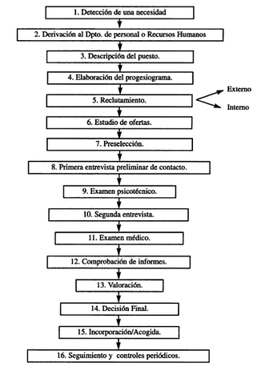

**Figura 1:** Proceso General

**Fuente**: (María 1999)

Como se puede observar en la figura 1, está definido por 16 fases por lo que lo hace un proceso complejo en toda su magnitud, es por ello por lo que se requiere de una serie de recursos mayores para su implementación. Este proceso está orientado para seleccionar a candidatos que quieran ocupar puestos de trabajos de alto mando (directivos y gerentes)

Con respecto al siguiente proceso (el proceso simplificado) tiene las siguientes fases:

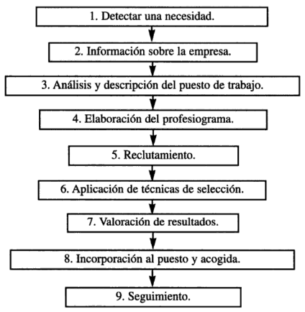

**Figura 2:** Proceso Simplificado

**Fuente**: (María 1999)

Como se puede observar en la figura 2, está definido por 9 fases por lo que lo hace un proceso simplificado en toda su magnitud. La implementación de este proceso a comparación del proceso anteriores (proceso general) es mucho menor la utilizar de recursos, es por ello que esta orientado para las micro, pequeñas y medianas empresas que desean cubrir puestos de trabajo a nivel operativo.

### **Sistemas de información**

Un sistema es un conjunto de componentes que interaccionan entre sí para lograr un objetivo en común. (Fernández Alarcón 2010)

El objetivo de los SI es apoyar a los procesos del negocio, mejorando el desempeño de la organización.

#### **Tipos de aplicaciones**

Las aplicaciones son aquellas que permiten a los usuarios llevar a cabo una o varias tareas específicas, en cualquier campo de actividad susceptible de ser automatizado o asistido, con especial énfasis en los negocios. (Bravo Castro 2011)

En la actualidad existen tres tipos de aplicaciones:

* Aplicaciones de escritorio.
* Aplicaciones web
* Aplicaciones móviles

Para el desarrollo de la presente tesis se implementará una aplicación web con el fin de automatizar el proceso simplificado de selección de personal descrito en los puntos anteriores.

1. Aplicaciones web

En ingeniería de software se denomina aplicación web al software que los usuarios pueden utilizar accediendo a un servidor web, bien vía internet, extranet o intranet, utilizando para ello un navegador web. (Talledo San Miguel 2015)

Cabe precisar que solo es necesario tener un solo dispositivo que puede ser una computadora, un celular o una tablet con acceso a internet para poder conectarse con la aplicación web desde cualquier lugar.

#### **Metodologías desarrollo de software**

Un proceso de desarrollo de software es una estructura utilizada para el desarrollo de un producto de software. (Noriega Martínez 2017)

Conjunto integrado de técnicas y métodos que ofrece una guía y permite abordar *(administrar)* cada una de las fases del ciclo de vida de un proyecto de software. (INTECO 2009)

En la actualidad existen dos tipos de metodologías de desarrollo de software y son las siguientes:

* Metodologías tradicionales.
* Metodologías ágiles.

Metodologías ágiles: Este enfoque nace como respuesta a los problemas que puedan ocasionar las metodologías tradicionales y se basa en dos aspectos fundamentales, retrasar las decisiones y la planificación adaptativa. Basan su fundamento en la adaptabilidad de los procesos de desarrollo. Estas metodologías ponen de relevancia que la capacidad de respuesta a un cambio es más importante que el seguimiento estricto de un plan. (INTECO 2009)

A continuación, se compara los dos tipos de metodologías de desarrollo de software:

|  |  |
| --- | --- |
| Metodologías ágiles | Metodologías tradicionales |
| Basadas en heurísticas provenientes de prácticas de producción de código | Basadas en normas provenientes de estándares seguidos por el entorno de desarrollo |
| Especialmente preparados para cambios durante el proyecto | Cierta resistencia a los cambios |
| Impuestas internamente (por el equipo) | Impuestas externamente |
| Proceso menos controlado, con pocos principios | Proceso mucho más controlado, con numerosas políticas/normas |
| No existe contrato tradicional o al menos es bastante flexible | Existe un contrato prefijado |
| El cliente es parte del equipo de desarrollo | El cliente interactúa con el equipo de desarrollo mediante reuniones |
| Grupos pequeños (<10 integrantes y trabajando en el mismo sitio | Grupos grandes y posiblemente distribuidos |
| Pocos artefactos | Más artefactos |
| Pocos roles | Más roles |
| Menos énfasis en la arquitectura del software | La arquitectura del software es esencial y se expresa mediante modelos |

Fuente: (INTECO 2009)

Tipos de metodologías ágiles: (Hernández Rodríguez 2014)

* XP (Extreme Programming).
* Scrum.
* Crystal Clear.
* DSDM (Dynamic System Development Method)
* FDD (Feature Driven Development).
* ASD (Adaptive Software Development).
* XBreed.
* Extreme Modeling.

La metodología que será usada para el desarrollo del presente trabajo es la Scrum.

Esta metodología de desarrollo es muy simple, que requiere trabajo duro, porque no se basa en el seguimiento de un plan, sino en la adaptación continua a las circunstancias de la evolución del proyecto. (Hernández Rodríguez 2014)

Las prácticas empleadas por Scrum para mantener un control ágil en el proyecto son: (Hernández Rodríguez 2014)

* Revisión de las iteraciones.
* Desarrollo incremental.
* Desarrollo evolutivo.
* Auto - organización del equipo.
* Colaboración.

#### **Marco de trabajo para el desarrollo de aplicaciones web**

Los frameworks o marcos de trabajo, facilitan un esfuerzo de diseñar y desarrollar aplicaciones web ya que proporcionan una estructura en común, por lo que no se tienen que diseñar o desarrollar desde cero un software. Los marcos de trabajo suelen descargarse de algunas páginas web de código libre, como es el caso de bootstrap que permite tener diseños web responsivos. En el caso de desarrollo de aplicaciones web, tenemos el modelo vista controlador (MVC).

Este modelo vista controlador es un modelo fundamentado en la arquitectura del software cuya misión principal es la división de los datos y la lógica del negocio en la parte correspondiente a la interfaz de usuario de una aplicación. Aparte, el MVC también se encarga de gestionar eventos y atender las comunicaciones. Este modelo se compone de tres componentes distintos: (Cardador Cabello 2015)

* Modelo: Corresponde con la información o datos que maneja el sistema, gestionando los accesos a esta. Se comunica con el componente vista para enviar la información que le solicite este para ser mostrada. Estas peticiones las hace el componente vista a través del componente controlador.
* Vista: Encargado de presentar la información al usuario en un formato adecuado para que este pueda interactuar con aquella.
* Controlador: Encargado de responder ante los eventos que se producen. Normalmente, suele comunicarse con el componente vista y con el componente modelo, haciendo como si fuera un intermediario entre ambos componentes.

La ventaja de usar el modelo vista controlador, es que permite dar mantenimientos a los diferentes módulos del sistema sin que este se vea afectado.

Para el software de esta presente tesis, el framework de bootstrap y AdminLTE se usarán para el diseño web y para el desarrollo web se utilizará el modelo vista controlador.

# **MATERIALES Y MÉTODOS**

## **Diseño de investigación**

### **Tipo de investigación**

El tipo de investigación es de tecnológica aplicada. Mediante el estudio del proceso de selección de personal, pretendo llevar estas bases teóricas al desarrollo de una aplicación web, que permita seleccionar al candidato idóneo para un puesto de trabajo basado en el proceso simplificado del experto María José Nebot López.

### **Hipótesis**

La implementación de una aplicación web sustentado en el Proceso Simplificado de Selección de Personal ayuda a que el proceso de selección de personal sea eficiente, en la empresa VICSAC.

### **Diseño de contrastación de hipótesis**

La tabla 1 nos muestra la contrastación de hipótesis en el diseño cuasi experimental de un grupo con medición antes y después.

**Tabla 1:** Diseño de contrastación de hipótesis

|  |  |  |
| --- | --- | --- |
| **Aplicación web** | **Aplicación** | **Proceso Simplificado** |
| **O1:**  Medición del proceso de selección de personal antes de la implementación de la aplicación web. A través de las entrevistas a los colaboradores de las diferentes áreas de la empresa Vicsac se pudo obtener información acerca de lo que es el proceso de selección de personal. | **X:**  Aplicación web basada en el proceso simplificado para el proceso de selección de personal. | **O2:**  Medición del proceso de selección de personal después de la implementación de la aplicación web. A través de las entrevistas a los colaboradores de las diferentes áreas de la empresa Vicsac se pudo obtener información acerca de lo que es el proceso de selección de personal. |

### **Variables**

#### **Variable independiente**

Aplicación web

#### **Variable dependiente**

Proceso simplificado

### **Indicadores**

**Tabla 2:** Indicadores

|  |  |  |  |  |  |
| --- | --- | --- | --- | --- | --- |
| **Objetivo específico** | **Indicador(es)** | **Definición conceptual** | **Unidad de medida** | **Instrumento** | **Definición operacional** |
| Disminuir el tiempo promedio utilizando el proceso simplificado | Tiempo promedio para realizar el reclutamiento de personal sustentado en el Marco de Trabajo Proceso Simplificado | Indica el tiempo promedio para realizar el reclutamiento de personal sustentado en el Marco de Trabajo Proceso Simplificado | Tiempo/ semanas | Entrevista | Suma de tiempos por cada proceso simplificado |
| Disminuir el costo promedio utilizando el proceso simplificado | Costo promedio para realizar el reclutamiento de personal sustentado en el Marco de Trabajo Proceso Simplificado | Indica el costo promedio para realizar el reclutamiento de personal sustentado en el Marco de Trabajo Proceso Simplificado | Soles/ dinero | Entrevista | Suma de dinero para cada reclutamiento de personal sustentado en el Marco de Trabajo Proceso Simplificado |
| Incrementar el número de trabajadores que respaldan el proceso simplificado | número promedio de trabajadores que dieron su conformidad al Sistema desarrollado | Indica el número promedio de trabajadores que dieron su conformidad al Sistema desarrollado | Entero/ cantidad | Entrevista | Número de trabajadores que dieron su conformidad al Sistema desarrollado |

### **Población y muestra**

#### **Población**

Colaboradores de Vicsac. (18 colaboradores)

#### **Muestra**

* 6 colaboradores en parte administrativa y de campo.

### **Métodos y técnicas de recolección de datos**

**Tabla 3:** Métodos y técnicas de recolección de datos.

|  |  |  |
| --- | --- | --- |
| **Método** | **Técnicas e instrumentos** | **Elementos de la población** |
| entrevista | Cuestionario estructurado | Colaboradores que han participado en la investigación. |

### **Técnicas de procesamiento de datos.**

La técnicas de procesamiento de datos es la entrevista e instrumento es el cuestionario estructurado.

## **Metodología**

La metodología con la cual se implementará el producto software es Scrum. El marco de referencia Scrum utiliza el concepto de equipos scrum, los cuales son grupos de trabajo donde los miembros juegan roles específicos. Scrum considera que los desarrolladores de software son seres humanos que cometen errores, que piensas en nuevas ideas en el camino, y muchas características más. (Dimes 2015)

## **Planeación**

Comienza con el levantamiento de la información, con el objetivo de entender el contexto del negocio para el software, como son las características principales y funcionalidad que se requieren.

En la gestión de requerimientos se debe desarrollar lo siguiente:

* Requerimientos funcionales
* Requerimientos no funcionales
* Historias de usuario
* Tareas de usuario
* Identificación y descripción de autores.
* Producto Backlog
* Número de sprints
* Tiempo de duración de cada sprints

## **Diseño**

EL diagrama de clases funciona como un buen mecanismo para el diseño e incremento del software. El diseño ocurre antes como durante de que comienza la codificación. En esta fase se sugiere que los diseños sean simples y sencillos. Además, el uso de glosarios y especificación de nombres de métodos y clases.

En la fase de diseño se debe realizar lo siguiente:

* + Simplicidad en el diseño
  + Diagrama de clases
  + Glosario de términos

## **Codificación**

## Luego de terminar con la fase de diseño se tendrá que validar que el diseño pueda soportar los requerimientos del sistema, para después entrar a la fase de codificación; cada avance en la codificación se validará con su respectiva historia de usuario, para determinar que la codificación se está dando de manera adecuada.

## **Pruebas**

Se emplean pruebas unitarias especialmente a los procesos grandes e importantes con el fin de verificar si no hay errores y que el software funcione con facilidad.

# **RESULTADOS**

Este apartado muestra el desarrollo del software por cada una de las fases de la metodología Scrum explicando el paso a paso hasta concluir con las pruebas respectivas para el software terminado.

## **Planeación**

**4.1.1 Historias de usuario**

Las historias de usuario definen de manera detallada lo que se debe construir en el software y que procesos son los más importantes.

* + - 1. **Plataforma web**

**Tabla 4:** Historia de usuario para Gestionar candidato

|  |  |
| --- | --- |
| **HISTORIA DE USUARIO** | |
| **Numero:** 1 | **Usuario:** Candidato |
| **Nombre de la historia:**  Gestionar candidato | **Dependencia para su desarrollo:**  No aplica |
| **Prioridad en el negocio:**  Alta | **Riesgo en desarrollo:**  Baja |
| **Puntos asignados:** 8 | **Sprint Asignado:** 1 |
| **Responsable:** Renzo Ruiz Pastor | |
| **Descripción:**  **Como** *candidato* **quiero** *crear una cuenta* **para** *tener un usuario y poder registrar mis datos y postular a un puesto de trabajo.* | |
| **Criterio de aceptación:**   * Debe crear una cuenta | |

**Tabla 5:** Historia de usuario para Gestionar estudios del candidato

|  |  |
| --- | --- |
| **HISTORIA DE USUARIO** | |
| **Numero:** 2 | **Usuario:** Candidato |
| **Nombre de la historia:**  Gestionar estudios del candidato | **Dependencia para su desarrollo:**  No aplica |
| **Prioridad en el negocio:**  Alta | **Riesgo en desarrollo:**  Baja |
| **Puntos asignados:** 8 | **Sprint Asignado:** 1 |
| **Responsable:** Renzo Ruiz Pastor | |
| **Descripción:**  **Como** *candidato* **quiero** *registrar mi información académica* **para**  *poder llenar mi hoja de vida y poder postular a un puesto de trabajo.* | |
| **Criterio de aceptación:**   * Debe registrar información académica * Debe modificar los datos de la información académica * Permitir eliminar registro(s) de información académica * Listar información académica | |

**Tabla 6:** Historia de usuario para Gestionar experiencia laboral del candidato

|  |  |
| --- | --- |
| **HISTORIA DE USUARIO** | |
| **Numero:** 3 | **Usuario:** Candidato |
| **Nombre de la historia:**  Gestionar experiencia laboral del candidato | **Dependencia para su desarrollo:**  No aplica |
| **Prioridad en el negocio:**  Alta | **Riesgo en desarrollo:**  Baja |
| **Puntos asignados:** 8 | **Sprint Asignado:** 1 |
| **Responsable:** Renzo Ruiz Pastor | |
| **Descripción:**  **Como** *candidato* **quiero** *registrar mi experiencia laboral* **para** *poder llenar mi hoja de vida y poder postular a un puesto de trabajo.* | |
| **Criterio de aceptación:**   * Debe registrar experiencia laboral * Debe modificar los datos de experiencia laboral * Permitir eliminar registro(s) de experiencia laboral * Listar experiencia laboral | |

**Tabla 7:** Historia de usuario para Gestionar experiencia requerida por el profesiograma

|  |  |
| --- | --- |
| **HISTORIA DE USUARIO** | |
| **Numero:** 4 | **Usuario:** *administrador* |
| **Nombre de la historia:**  Gestionar experiencia requerida por el profesiograma | **Dependencia para su desarrollo:**  No aplica |
| **Prioridad en el negocio:**  Alta | **Riesgo en desarrollo:**  Baja |
| **Puntos asignados:** 8 | **Sprint Asignado:** 1 |
| **Responsable:** Renzo Ruiz Pastor | |
| **Descripción:**  **Como** *administrador* **quiero** *registrar* las experiencias requeridas por el profesiograma **para** *cubrir las necesidades del puesto de trabajo.* | |
| **Criterio de aceptación:**   * Debe registrar las experiencias requeridas por el profesiograma * Debe modificar los datos de las experiencias requeridas por el profesiograma * Permitir eliminar registro(s) de las experiencias requeridas por el profesiograma * Listar las experiencias requeridas por el profesiograma | |

**Tabla 8:** Historia de usuario para Gestionar puesto laboral

|  |  |
| --- | --- |
| **HISTORIA DE USUARIO** | |
| **Numero:** 5 | **Usuario:** *administrador* |
| **Nombre de la historia:**  Gestionar puesto laboral | **Dependencia para su desarrollo:**  No aplica |
| **Prioridad en el negocio:**  Alta | **Riesgo en desarrollo:**  Baja |
| **Puntos asignados:** 20 | **Sprint Asignado:** 1 |
| **Responsable:** Renzo Ruiz Pastor | |
| **Descripción:**  **Como** *administrador* **quiero** *registrar los puestos de trabajo* **para** *que los candidatos puedan estar informados.* | |
| **Criterio de aceptación:**   * Debe registrar los puestos laborales * Debe modificar los datos de los puestos laborales * Permitir eliminar registro(s) de los puestos laborales * Listar los puestos laborales | |

**Tabla 9:** Historia de usuario para Inicio de sesión

|  |  |
| --- | --- |
| **HISTORIA DE USUARIO** | |
| **Numero:** 6 | **Usuario:** *administrador y candidato* |
| **Nombre de la historia:**  Gestionar Inicio de sesión | **Dependencia para su desarrollo:**  No aplica |
| **Prioridad en el negocio:**  Alta | **Riesgo en desarrollo:**  Baja |
| **Puntos asignados:** 20 | **Sprint Asignado:** 1 |
| **Responsable:** Renzo Ruiz Pastor | |
| **Descripción:**  **Como** *administrador y candidato* **quiero** *iniciar sesión* **para** *entrar al sistema.* | |
| **Criterio de aceptación:**   * Debe poder Inicio de sesión. | |

**Tabla 10:** Historia de usuario para Gestionar pruebas

|  |  |
| --- | --- |
| **HISTORIA DE USUARIO** | |
| **Numero:** 7 | **Usuario:** *administrador* |
| **Nombre de la historia:**  Gestionar pruebas | **Dependencia para su desarrollo:**  No aplica |
| **Prioridad en el negocio:**  Alta | **Riesgo en desarrollo:**  Baja |
| **Puntos asignados:** 20 | **Sprint Asignado:** 1 |
| **Responsable:** Renzo Ruiz Pastor | |
| **Descripción:**  **Como** *administrador* **quiero** *Gestionar las* pruebas **para** *evaluar a los candidatos* | |
| **Criterio de aceptación:**   * Debe registrar las pruebas * Debe modificar los datos de las pruebas * Permitir eliminar registro(s) de las pruebas * Listar las pruebas | |

**Tabla 11:** Historia de usuario para Gestionar ponderación deseable

|  |  |
| --- | --- |
| **HISTORIA DE USUARIO** | |
| **Numero:** 8 | **Usuario:** *administrador* |
| **Nombre de la historia:**  Gestionar ponderación deseable | **Dependencia para su desarrollo:**  No aplica |
| **Prioridad en el negocio:**  Alta | **Riesgo en desarrollo:**  Baja |
| **Puntos asignados:** 8 | **Sprint Asignado:** 2 |
| **Responsable:** Renzo Ruiz Pastor | |
| **Descripción:**  **Como** *administrador* **quiero** *gestionar la ponderación de deseable de cada prueba* **para** *cumplir con las necesidades del puesto de trabajo.* | |
| **Criterio de aceptación:**   * Debe registrar las ponderaciones deseables * Debe modificar los datos de las ponderaciones deseables * Permitir eliminar registro(s) de las ponderaciones deseables * Listar las ponderaciones deseables | |

**Tabla 12:** Historia de usuario para Gestionar pregunta

|  |  |
| --- | --- |
| **HISTORIA DE USUARIO** | |
| **Numero:** 9 | **Usuario:** *administrador* |
| **Nombre de la historia:**  Gestionar pregunta | **Dependencia para su desarrollo:**  No aplica |
| **Prioridad en el negocio:**  Alta | **Riesgo en desarrollo:**  Baja |
| **Puntos asignados:** 8 | **Sprint Asignado:** 2 |
| **Responsable:** Renzo Ruiz Pastor | |
| **Descripción:**  **Como** *administrador* **quiero** *gestionar las preguntas* **para** *cada prueba.* | |
| **Criterio de aceptación:**   * Debe registrar las preguntas * Debe modificar los datos de las preguntas * Permitir eliminar registro(s) de las preguntas * Listar las preguntas | |

**Tabla 13:** Historia de usuario para Gestionar respuesta del candidato

|  |  |
| --- | --- |
| **HISTORIA DE USUARIO** | |
| **Numero:** 10 | **Usuario:** *candidato* |
| **Nombre de la historia:**  Gestionar respuesta del candidato | **Dependencia para su desarrollo:**  No aplica |
| **Prioridad en el negocio:**  Alta | **Riesgo en desarrollo:**  Baja |
| **Puntos asignados:** 8 | **Sprint Asignado:** 2 |
| **Responsable:** Renzo Ruiz Pastor | |
| **Descripción:**  **Como** *candidato* **quiero** *registrar mis* respuestas **para** *poder responder a cada pregunta de una prueba.* | |
| **Criterio de aceptación:**   * Debe registrar respuestas * Listar las respuestas | |

**Tabla 14:** Historia de usuario para Gestionar etapa y cronograma

|  |  |
| --- | --- |
| **HISTORIA DE USUARIO** | |
| **Numero:** 11 | **Usuario:** *administrador* |
| **Nombre de la historia:**  Gestionar etapa y cronograma | **Dependencia para su desarrollo:**  No aplica |
| **Prioridad en el negocio:**  Alta | **Riesgo en desarrollo:**  Baja |
| **Puntos asignados:** 8 | **Sprint Asignado:** 2 |
| **Responsable:** Renzo Ruiz Pastor | |
| **Descripción:**  **Como** *administrador* **quiero** *gestionar* etapa y cronograma **para** *establecer el procedimiento de cada convocatoria.* | |
| **Criterio de aceptación:**   * Debe registrar las etapas y cronogramas * Debe modificar las etapas y cronogramas * Permitir eliminar registro(s) de las etapas y cronogramas * Listar las etapas y cronogramas | |

**Tabla 15:** Historia de usuario para Gestionar convocatoria

|  |  |
| --- | --- |
| **HISTORIA DE USUARIO** | |
| **Numero:** 12 | **Usuario:** *administrador* |
| **Nombre de la historia:**  Gestionar convocatoria | **Dependencia para su desarrollo:**  No aplica |
| **Prioridad en el negocio:**  Alta | **Riesgo en desarrollo:**  Baja |
| **Puntos asignados:** 8 | **Sprint Asignado:** 2 |
| **Responsable:** Renzo Ruiz Pastor | |
| **Descripción:**  **Como** *administrador* **quiero** *gestionar las* convocatorias **para** *dar a conocer a los candidatos.* | |
| **Criterio de aceptación:**   * Debe registrar las convocatorias * Debe modificar las convocatorias * Permitir eliminar registro(s) de las convocatorias * Listar las convocatorias | |

**Tabla 16:** Historia de usuario para Gestionar convocatoria

|  |  |
| --- | --- |
| **HISTORIA DE USUARIO** | |
| **Numero:** 13 | **Usuario:** *administrador* |
| **Nombre de la historia:**  Gestionar convocatoria | **Dependencia para su desarrollo:**  No aplica |
| **Prioridad en el negocio:**  Alta | **Riesgo en desarrollo:**  Baja |
| **Puntos asignados:** 8 | **Sprint Asignado:** 2 |
| **Responsable:** Renzo Ruiz Pastor | |
| **Descripción:**  **Como** *administrador* **quiero** *gestionar las* convocatorias **para** *dar a conocer a los candidatos.* | |
| **Criterio de aceptación:**   * Debe registrar las convocatorias * Debe modificar las convocatorias * Permitir eliminar registro(s) de las convocatorias * Listar las convocatorias | |

**Tabla 17:** Historia de usuario para Reporte convocatorias vigentes

|  |  |
| --- | --- |
| **HISTORIA DE USUARIO** | |
| **Numero:** 14 | **Usuario:** *-* |
| **Nombre de la historia:**  Reporte de convocatorias vigentes | **Dependencia para su desarrollo:**  No aplica |
| **Prioridad en el negocio:**  Alta | **Riesgo en desarrollo:**  Baja |
| **Puntos asignados:** 8 | **Sprint Asignado:** 3 |
| **Responsable:** Renzo Ruiz Pastor | |
| **Descripción:**  **-** | |
| **Criterio de aceptación:**   * Debe registrar el estado de cada convocatoria vigente * Debe modificar el estado de cada convocatoria vigente * Listar las convocatorias vigentes | |

**Tabla 18:** Historia de usuario para Reporte convocatorias concluidas

|  |  |
| --- | --- |
| **HISTORIA DE USUARIO** | |
| **Numero:** 15 | **Usuario:** *-* |
| **Nombre de la historia:**  Reporte de convocatorias concluido | **Dependencia para su desarrollo:**  No aplica |
| **Prioridad en el negocio:**  Alta | **Riesgo en desarrollo:**  Baja |
| **Puntos asignados:** 8 | **Sprint Asignado:** 3 |
| **Responsable:** Renzo Ruiz Pastor | |
| **Descripción:**  **-** | |
| **Criterio de aceptación:**   * Debe registrar el estado de cada convocatoria concluido * Debe modificar el estado de cada convocatoria concluido * Listar las convocatorias concluido | |

**Tabla 19:** Historia de usuario para Reporte filtro curricular vigente

|  |  |
| --- | --- |
| **HISTORIA DE USUARIO** | |
| **Numero:** 16 | **Usuario:** *-* |
| **Nombre de la historia:**  Reporte de filtro curricular | **Dependencia para su desarrollo:**  No aplica |
| **Prioridad en el negocio:**  Alta | **Riesgo en desarrollo:**  Baja |
| **Puntos asignados:** 8 | **Sprint Asignado:** 3 |
| **Responsable:** Renzo Ruiz Pastor | |
| **Descripción:**  **-** | |
| **Criterio de aceptación:**   * Debe *mostrar el resultado del filtro curricular* | |

**Tabla 20:** Historia de usuario para Reporte filtro resultado de pruebas

|  |  |
| --- | --- |
| **HISTORIA DE USUARIO** | |
| **Numero:** 17 | **Usuario:** *-* |
| **Nombre de la historia:**  Reporte resultado de pruebas | **Dependencia para su desarrollo:**  No aplica |
| **Prioridad en el negocio:**  Alta | **Riesgo en desarrollo:**  Baja |
| **Puntos asignados:** 8 | **Sprint Asignado:** 3 |
| **Responsable:** Renzo Ruiz Pastor | |
| **Descripción:**  **-** | |
| **Criterio de aceptación:**   * Debe *mostrar el* resultado de cada prueba. | |

**Tabla 21:** Historia de usuario para Reporte filtro resultado final

|  |  |
| --- | --- |
| **HISTORIA DE USUARIO** | |
| **Numero:** 18 | **Usuario:** *-* |
| **Nombre de la historia:**  Reporte resultado final | **Dependencia para su desarrollo:**  No aplica |
| **Prioridad en el negocio:**  Alta | **Riesgo en desarrollo:**  Baja |
| **Puntos asignados:** 8 | **Sprint Asignado:** 3 |
| **Responsable:** Renzo Ruiz Pastor | |
| **Descripción:**  **-** | |
| **Criterio de aceptación:**   * Debe *mostrar el* resultado final. | |

**Tabla 22:** Historia de usuario para Cerrar sesión

|  |  |
| --- | --- |
| **HISTORIA DE USUARIO** | |
| **Numero:** 19 | **Usuario:** *administrador candidato* |
| **Nombre de la historia:**  Cerrar sesión | **Dependencia para su desarrollo:**  No aplica |
| **Prioridad en el negocio:**  Alta | **Riesgo en desarrollo:**  Baja |
| **Puntos asignados:** 8 | **Sprint Asignado:** 3 |
| **Responsable:** Renzo Ruiz Pastor | |
| **Descripción:**  **Como** *administrador o candidato* **quiero** cerrar sesión **para** *cerrar mi sesión de usuario.* | |
| **Criterio de aceptación:**   * Debe cerrar sesión a una cuenta de usuario. | |

**Tabla 23:** Historia de usuario para pruebas en línea

|  |  |
| --- | --- |
| **HISTORIA DE USUARIO** | |
| **Numero:** 20 | **Usuario:** *-* |
| **Nombre de la historia:**  Reporte pruebas en línea | **Dependencia para su desarrollo:**  No aplica |
| **Prioridad en el negocio:**  Alta | **Riesgo en desarrollo:**  Baja |
| **Puntos asignados:** 8 | **Sprint Asignado:** 3 |
| **Responsable:** Renzo Ruiz Pastor | |
| **Descripción:**  **-** | |
| **Criterio de aceptación:**   * Debe *mostrar las* pruebas en línea. | |

**Tabla 24:** Tarea de usuario para diseñar diagrama de clases para gestionar candidato

|  |  |  |  |
| --- | --- | --- | --- |
| **TAREA** | | | |
| **Nº de Tarea:** 1.1 | | **Nº Historia de Usuario:** 1 | |
| **Nombre de la Tarea:**  Diseñar diagrama de clases | | | |
| **Fecha Inicio:** 06-05-2017 | **Fecha Fin:** 06-05-2017 | | **Tiempo Estimado en Horas:** 2 |
| **Responsable:** Renzo Ruiz Pastor | | | |
| **Descripción:**  Consiste en diseñar el diagrama de clases identificando atributos, métodos y especificadores de acceso para la gestión de candidatos | | | |

**Tabla 25:** Tarea de usuario para crear tablas en la base de datos

|  |  |  |  |
| --- | --- | --- | --- |
| **TAREA** | | | |
| **Nº de Tarea:** 1.2 | | **Nº Historia de Usuario:** 1 | |
| **Nombre de la Tarea:**  Crear tablas en la base de datos | | | |
| **Fecha Inicio:** 06-05-2017 | **Fecha Fin:** 06-05-2017 | | **Tiempo Estimado en Horas:** 1.5 |
| **Responsable:** Renzo Ruiz Pastor | | | |
| **Descripción:**  Consiste en diseñar e implementar las tablas necesarias en la base de datos para dar soporte para la gestión de candidatos | | | |

**Tabla 26:** Tarea de usuario crear interfaz de usuario

|  |  |  |  |
| --- | --- | --- | --- |
| **TAREA** | | | |
| **Nº de Tarea:** 1.3 | | **Nº Historia de Usuario:** 1 | |
| **Nombre de la Tarea:**  Crear interfaz de usuario | | | |
| **Fecha Inicio:** 07-05-2017 | **Fecha Fin:** 07-05-2017 | | **Tiempo Estimado en Horas:** 6 |
| **Responsable:** Renzo Ruiz Pastor | | | |
| **Descripción:**  Consiste en diseñar e implementar los formularios necesarios para dar soporte para la gestión de candidato utilizando lenguaje de programación web y etiqueta html5. | | | |

**Tabla 27:** Tarea de usuario para diseñar diagrama de clases para gestionar candidato

|  |  |  |  |
| --- | --- | --- | --- |
| **TAREA** | | | |
| **Nº de Tarea:** 2.1 | | **Nº Historia de Usuario:** 2 | |
| **Nombre de la Tarea:**  Diseñar diagrama de clases | | | |
| **Fecha Inicio:** 08-05-2017 | **Fecha Fin:** 08-05-2017 | | **Tiempo Estimado en Horas:** 2 |
| **Responsable:** Renzo Ruiz Pastor | | | |
| **Descripción:**  Consiste en diseñar el diagrama de clases identificando atributos, métodos y especificadores de acceso para la gestión de estudios del candidato | | | |

**Tabla 28:** Tarea de usuario para crear tablas en la base de datos

|  |  |  |  |
| --- | --- | --- | --- |
| **TAREA** | | | |
| **Nº de Tarea:** 2.2 | | **Nº Historia de Usuario:** 2 | |
| **Nombre de la Tarea:**  Crear tablas en la base de datos | | | |
| **Fecha Inicio:** 08-05-2017 | **Fecha Fin:** 08-05-2017 | | **Tiempo Estimado en Horas:** 1.5 |
| **Responsable:** Renzo Ruiz Pastor | | | |
| **Descripción:**  Consiste en diseñar e implementar las tablas necesarias en la base de datos para dar soporte para la gestión de estudios del candidato | | | |

**Tabla 29:** Tarea de usuario crear interfaz de usuario

|  |  |  |  |
| --- | --- | --- | --- |
| **TAREA** | | | |
| **Nº de Tarea:** 2.3 | | **Nº Historia de Usuario:** 2 | |
| **Nombre de la Tarea:**  Crear interfaz de usuario | | | |
| **Fecha Inicio:** 09-05-2017 | **Fecha Fin:** 09-05-2017 | | **Tiempo Estimado en Horas:** 6 |
| **Responsable:** Renzo Ruiz Pastor | | | |
| **Descripción:**  Consiste en diseñar e implementar los formularios necesarios para dar soporte para la gestión de estudios del candidato utilizando lenguaje de programación web y etiqueta html5. | | | |

**Tabla 30:** Tarea de usuario para diseñar diagrama de clases para gestionar candidato

|  |  |  |  |
| --- | --- | --- | --- |
| **TAREA** | | | |
| **Nº de Tarea:** 3.1 | | **Nº Historia de Usuario:** 3 | |
| **Nombre de la Tarea:**  Diseñar diagrama de clases | | | |
| **Fecha Inicio:** 08-05-2017 | **Fecha Fin:** 08-05-2017 | | **Tiempo Estimado en Horas:** 2 |
| **Responsable:** Renzo Ruiz Pastor | | | |
| **Descripción:**  Consiste en diseñar el diagrama de clases identificando atributos, métodos y especificadores de acceso para la gestión de estudios del candidato | | | |

**Tabla 31:** Tarea de usuario para crear tablas en la base de datos

|  |  |  |  |
| --- | --- | --- | --- |
| **TAREA** | | | |
| **Nº de Tarea:** 3.2 | | **Nº Historia de Usuario:** 3 | |
| **Nombre de la Tarea:**  Crear tablas en la base de datos | | | |
| **Fecha Inicio:** 08-05-2017 | **Fecha Fin:** 08-05-2017 | | **Tiempo Estimado en Horas:** 1.5 |
| **Responsable:** Renzo Ruiz Pastor | | | |
| **Descripción:**  Consiste en diseñar e implementar las tablas necesarias en la base de datos para dar soporte para la gestión de estudios del candidato | | | |

**Tabla 32:** Tarea de usuario crear interfaz de usuario

|  |  |  |  |
| --- | --- | --- | --- |
| **TAREA** | | | |
| **Nº de Tarea:** 3.3 | | **Nº Historia de Usuario:** 3 | |
| **Nombre de la Tarea:**  Crear interfaz de usuario | | | |
| **Fecha Inicio:** 09-05-2017 | **Fecha Fin:** 09-05-2017 | | **Tiempo Estimado en Horas:** 6 |
| **Responsable:** Renzo Ruiz Pastor | | | |
| **Descripción:**  Consiste en diseñar e implementar los formularios necesarios para dar soporte para la gestión de experiencia laboralutilizando lenguaje de programación web y etiqueta html5. | | | |

**Tabla 33:** Tarea de usuario para diseñar diagrama de clases para gestionar candidato

|  |  |  |  |
| --- | --- | --- | --- |
| **TAREA** | | | |
| **Nº de Tarea:** 4.1 | | **Nº Historia de Usuario:** 4 | |
| **Nombre de la Tarea:**  Diseñar diagrama de clases | | | |
| **Fecha Inicio:** 10-05-2017 | **Fecha Fin:** 10-05-2017 | | **Tiempo Estimado en Horas:** 2 |
| **Responsable:** Renzo Ruiz Pastor | | | |
| **Descripción:**  Consiste en diseñar el diagrama de clases identificando atributos, métodos y especificadores de acceso para la gestión experiencia requerida por el profesiograma | | | |

**Tabla 34:** Tarea de usuario para crear tablas en la base de datos

|  |  |  |  |
| --- | --- | --- | --- |
| **TAREA** | | | |
| **Nº de Tarea:** 4.2 | | **Nº Historia de Usuario:** 4 | |
| **Nombre de la Tarea:**  Crear tablas en la base de datos | | | |
| **Fecha Inicio:** 08-05-2017 | **Fecha Fin:** 08-05-2017 | | **Tiempo Estimado en Horas:** 2 |
| **Responsable:** Renzo Ruiz Pastor | | | |
| **Descripción:**  Consiste en diseñar e implementar las tablas necesarias en la base de datos para dar soporte a la gestión de experiencia requerida por el profesiograma | | | |

**Tabla 35:** Tarea de usuario crear interfaz de usuario

|  |  |  |  |
| --- | --- | --- | --- |
| **TAREA** | | | |
| **Nº de Tarea:** 4.3 | | **Nº Historia de Usuario:** 4 | |
| **Nombre de la Tarea:**  Crear interfaz de usuario | | | |
| **Fecha Inicio:** 11-05-2017 | **Fecha Inicio:** 11-05-2017 | | **Fecha Inicio:** 11-05-2017 |
| **Responsable:** Renzo Ruiz Pastor | | | |
| **Descripción:**  Consiste en diseñar e implementar los formularios necesarios para dar soporte a la experiencia requerida por el profesiogramautilizando lenguaje de programación web y etiqueta html5. | | | |

**Tabla 36:** Tarea de usuario para diagrama de clases

|  |  |  |  |
| --- | --- | --- | --- |
| **TAREA** | | | |
| **Nº de Tarea:** 5.1 | | **Nº Historia de Usuario:** 5 | |
| **Nombre de la Tarea:**  Diseñar diagrama de clases | | | |
| **Fecha Inicio:** 12-05-2017 | **Fecha Fin:** 12-05-2017 | | **Fecha Inicio:** 12-05-2017 |
| **Responsable:** Renzo Ruiz Pastor | | | |
| **Descripción:**  Consiste en diseñar el diagrama de clases identificando atributos, métodos y especificadores de acceso para la gestión del puesto laboral. | | | |

**Tabla 37:** Tarea de usuario para crear tablas en la base de datos

|  |  |  |  |
| --- | --- | --- | --- |
| **TAREA** | | | |
| **Nº de Tarea:** 5.2 | | **Nº Historia de Usuario:** 5 | |
| **Nombre de la Tarea:**  Crear tablas en la base de datos | | | |
| **Fecha Inicio:** 12-05-2017 | **Fecha Fin:** 12-05-2017 | | **Tiempo Estimado en Horas:** 2 |
| **Responsable:** Renzo Ruiz Pastor | | | |
| **Descripción:**  Consiste en diseñar e implementar las tablas necesarias en la base de datos para dar soporte a la gestión del puesto laboral. | | | |

**Tabla 38:** Tarea de usuario crear interfaz de usuario

|  |  |  |  |
| --- | --- | --- | --- |
| **TAREA** | | | |
| **Nº de Tarea:** 5.3 | | **Nº Historia de Usuario:** 5 | |
| **Nombre de la Tarea:**  Crear interfaz de usuario | | | |
| **Fecha Inicio:** 13-05-2017 | **Fecha Fin:** 13-05-2017 | | **Tiempo Estimado en Horas:** 6 |
| **Responsable:** Renzo Ruiz Pastor | | | |
| **Descripción:**  Consiste en diseñar e implementar los formularios necesarios para dar soporte al puesto laboral utilizando lenguaje de programación web y etiqueta html5. | | | |

**Tabla 37:** Tarea de usuario para diagrama de clases y tarea de usuario para crear tablas en la base de datos

|  |  |  |  |
| --- | --- | --- | --- |
| **TAREA** | | | |
| **Nº de Tarea:** 6.1 | | **Nº Historia de Usuario:** 6 | |
| **Nombre de la Tarea:**  Diseñar diagrama de clases | | | |
| **Fecha Inicio:** 14-05-2017 | **Fecha Fin:** 14-05-2017 | | **Tiempo Estimado en Horas:** 2 |
| **Responsable:** Renzo Ruiz Pastor | | | |
| **Descripción:**  Consiste en diseñar el diagrama de clases identificando atributos, métodos y especificadores de acceso para iniciar sesión. | | | |
| **TAREA** | | | |
| **Nº de Tarea:** 6.2 | | **Nº Historia de Usuario:** 6 | |
| **Nombre de la Tarea:**  Crear tablas en la base de datos | | | |
| **Fecha Inicio:** 14-05-2017 | **Fecha Fin:** 14-05-2017 | | **Tiempo Estimado en Horas:** 1.5 |
| **Responsable:** Renzo Ruiz Pastor | | | |
| **Descripción:**  Consiste en diseñar e implementar las tablas necesarias en la base de datos para dar soporte al iniciar sesión. | | | |

**Tabla 38:** Tarea de usuario crear interfaz de usuario

|  |  |  |  |
| --- | --- | --- | --- |
| **TAREA** | | | |
| **Nº de Tarea:** 6.3 | | **Nº Historia de Usuario:** 6 | |
| **Nombre de la Tarea:**  Crear interfaz de usuario | | | |
| **Fecha Inicio:** 15-05-2017 | **Fecha Fin:** 15-05-2017 | | **Tiempo Estimado en Horas:** 6 |
| **Responsable:** Renzo Ruiz Pastor | | | |
| **Descripción:**  Consiste en diseñar e implementar los formularios necesarios para dar soporte al iniciar sesión utilizando lenguaje de programación web y etiqueta html5. | | | |

**Tabla 39:** Tarea de usuario para diagrama de clases y tarea de usuario para crear tablas en la base de datos

|  |  |  |  |
| --- | --- | --- | --- |
| **TAREA** | | | |
| **Nº de Tarea:** 7.1 | | **Nº Historia de Usuario:** 7 | |
| **Nombre de la Tarea:**  Diseñar diagrama de clases | | | |
| **Fecha Inicio:** 16-05-2017 | **Fecha Fin:** 16-05-2017 | | **Tiempo Estimado en Horas:** 2 |
| **Responsable:** Renzo Ruiz Pastor | | | |
| **Descripción:**  Consiste en diseñar el diagrama de clases identificando atributos, métodos y especificadores de acceso para las pruebas. | | | |
| **TAREA** | | | |
| **Nº de Tarea:** 7.2 | | **Nº Historia de Usuario:** 7 | |
| **Nombre de la Tarea:**  Crear tablas en la base de datos | | | |
| **Fecha Inicio:** 16-05-2017 | **Fecha Fin:** 16-05-2017 | | **Tiempo Estimado en Horas:** 1.5 |
| **Responsable:** Renzo Ruiz Pastor | | | |
| **Descripción:**  Consiste en diseñar e implementar las tablas necesarias en la base de datos para dar soporte las pruebas. | | | |

**Tabla 40:** Tarea de usuario crear interfaz de usuario

|  |  |  |  |
| --- | --- | --- | --- |
| **TAREA** | | | |
| **Nº de Tarea:** 7.3 | | **Nº Historia de Usuario:** 7 | |
| **Nombre de la Tarea:**  Crear interfaz de usuario | | | |
| **Fecha Inicio:** 17-05-2017 | **Fecha Fin:** 17-05-2017 | | **Tiempo Estimado en Horas:** 6 |
| **Responsable:** Renzo Ruiz Pastor | | | |
| **Descripción:**  Consiste en diseñar e implementar los formularios necesarios para dar soporte a las pruebas utilizando lenguaje de programación web y etiqueta html5. | | | |

**Tabla 41:** Tarea de usuario para diagrama de clases y tarea de usuario para crear tablas en la base de datos

|  |  |  |  |
| --- | --- | --- | --- |
| **TAREA** | | | |
| **Nº de Tarea:** 8.1 | | **Nº Historia de Usuario:** 8 | |
| **Nombre de la Tarea:**  Diseñar diagrama de clases | | | |
| **Fecha Inicio:** 18-05-2017 | **Fecha Fin:** 18-05-2017 | | **Tiempo Estimado en Horas:** 2 |
| **Responsable:** Renzo Ruiz Pastor | | | |
| **Descripción:**  Consiste en diseñar el diagrama de clases identificando atributos, métodos y especificadores de acceso para las ponderaciones deseables. | | | |
| **TAREA** | | | |
| **Nº de Tarea:** 8.2 | | **Nº Historia de Usuario:** 8 | |
| **Nombre de la Tarea:**  Crear tablas en la base de datos | | | |
| **Fecha Inicio:** 18-05-2017 | **Fecha Fin:** 18-05-2017 | | **Tiempo Estimado en Horas:** 1.5 |
| **Responsable:** Renzo Ruiz Pastor | | | |
| **Descripción:**  Consiste en diseñar e implementar las tablas necesarias en la base de datos para dar soporte a las ponderaciones deseables. | | | |

**Tabla 42:** Tarea de usuario crear interfaz de usuario

|  |  |  |  |
| --- | --- | --- | --- |
| **TAREA** | | | |
| **Nº de Tarea:** 8.3 | | **Nº Historia de Usuario:** 8 | |
| **Nombre de la Tarea:**  Crear interfaz de usuario | | | |
| **Fecha Inicio:** 19-05-2017 | **Fecha Fin:** 19-05-2017 | | **Tiempo Estimado en Horas:** 6 |
| **Responsable:** Renzo Ruiz Pastor | | | |
| **Descripción:**  Consiste en diseñar e implementar los formularios necesarios para dar soporte a las ponderaciones deseables utilizando lenguaje de programación web y etiqueta html5. | | | |

**Tabla 43:** Tarea de usuario para diagrama de clases y tarea de usuario para crear tablas en la base de datos

|  |  |  |  |
| --- | --- | --- | --- |
| **TAREA** | | | |
| **Nº de Tarea:** 9.1 | | **Nº Historia de Usuario:** 9 | |
| **Nombre de la Tarea:**  Diseñar diagrama de clases | | | |
| **Fecha Inicio:** 20-05-2017 | **Fecha Fin:** 20-05-2017 | | **Tiempo Estimado en Horas:** 2 |
| **Responsable:** Renzo Ruiz Pastor | | | |
| **Descripción:**  Consiste en diseñar el diagrama de clases identificando atributos, métodos y especificadores de acceso para las preguntas. | | | |
| **TAREA** | | | |
| **Nº de Tarea:** 9.2 | | **Nº Historia de Usuario:** 9 | |
| **Nombre de la Tarea:**  Crear tablas en la base de datos | | | |
| **Fecha Inicio:** 20-05-2017 | **Fecha Fin:** 20-05-2017 | | **Tiempo Estimado en Horas:** 1.5 |
| **Responsable:** Renzo Ruiz Pastor | | | |
| **Descripción:**  Consiste en diseñar e implementar las tablas necesarias en la base de datos para dar soporte a las preguntas. | | | |

**Tabla 44:** Tarea de usuario crear interfaz de usuario

|  |  |  |  |
| --- | --- | --- | --- |
| **TAREA** | | | |
| **Nº de Tarea:** 9.3 | | **Nº Historia de Usuario:** 9 | |
| **Nombre de la Tarea:**  Crear interfaz de usuario | | | |
| **Fecha Inicio:** 21-05-2017 | **Fecha Fin:** 21-05-2017 | | **Tiempo Estimado en Horas:** 6 |
| **Responsable:** Renzo Ruiz Pastor | | | |
| **Descripción:**  Consiste en diseñar e implementar los formularios necesarios para dar soporte a las preguntas utilizando lenguaje de programación web y etiqueta html5. | | | |

**Tabla 45:** Tarea de usuario para diagrama de clases y tarea de usuario para crear tablas en la base de datos

|  |  |  |  |
| --- | --- | --- | --- |
| **TAREA** | | | |
| **Nº de Tarea:** 10.1 | | **Nº Historia de Usuario:** 10 | |
| **Nombre de la Tarea:**  Diseñar diagrama de clases | | | |
| **Fecha Inicio:** 22-05-2017 | **Fecha Fin:** 22-05-2017 | | **Tiempo Estimado en Horas:** 2 |
| **Responsable:** Renzo Ruiz Pastor | | | |
| **Descripción:**  Consiste en diseñar el diagrama de clases identificando atributos, métodos y especificadores de acceso para las respuestas del candidato. | | | |
| **TAREA** | | | |
| **Nº de Tarea:** 10.2 | | **Nº Historia de Usuario:** 10 | |
| **Nombre de la Tarea:**  Crear tablas en la base de datos | | | |
| **Fecha Inicio:** 22-05-2017 | **Fecha Fin:** 22-05-2017 | | **Tiempo Estimado en Horas:** 1.5 |
| **Responsable:** Renzo Ruiz Pastor | | | |
| **Descripción:**  Consiste en diseñar e implementar las tablas necesarias en la base de datos para dar soporte a las respuestas del candidato. | | | |

**Tabla 46:** Tarea de usuario crear interfaz de usuario

|  |  |  |  |
| --- | --- | --- | --- |
| **TAREA** | | | |
| **Nº de Tarea:** 10.3 | | **Nº Historia de Usuario:** 10 | |
| **Nombre de la Tarea:**  Crear interfaz de usuario | | | |
| **Fecha Inicio:** 23-05-2017 | **Fecha Fin:** 23-05-2017 | | **Tiempo Estimado en Horas:** 6 |
| **Responsable:** Renzo Ruiz Pastor | | | |
| **Descripción:**  Consiste en diseñar e implementar los formularios necesarios para dar soporte a las respuestas del candidato utilizando lenguaje de programación web y etiqueta html5. | | | |

**Tabla 47:** Tarea de usuario para diagrama de clases y tarea de usuario para crear tablas en la base de datos

|  |  |  |  |
| --- | --- | --- | --- |
| **TAREA** | | | |
| **Nº de Tarea:** 11.1 | | **Nº Historia de Usuario:** 11 | |
| **Nombre de la Tarea:**  Diseñar diagrama de clases | | | |
| **Fecha Inicio:** 24-05-2017 | **Fecha Fin:** 24-05-2017 | | **Tiempo Estimado en Horas:** 2 |
| **Responsable:** Renzo Ruiz Pastor | | | |
| **Descripción:**  Consiste en diseñar el diagrama de clases identificando atributos, métodos y especificadores de acceso para las etapas y cronogramas. | | | |
| **TAREA** | | | |
| **Nº de Tarea:** 11.2 | | **Nº Historia de Usuario:** 11 | |
| **Nombre de la Tarea:**  Crear tablas en la base de datos | | | |
| **Fecha Inicio:** 24-05-2017 | **Fecha Fin:** 24-05-2017 | | **Tiempo Estimado en Horas:** 1.5 |
| **Responsable:** Renzo Ruiz Pastor | | | |
| **Descripción:**  Consiste en diseñar e implementar las tablas necesarias en la base de datos para dar soporte a las etapas y cronogramas. | | | |

**Tabla 48:** Tarea de usuario crear interfaz de usuario

|  |  |  |  |
| --- | --- | --- | --- |
| **TAREA** | | | |
| **Nº de Tarea:** 11.3 | | **Nº Historia de Usuario:** 11 | |
| **Nombre de la Tarea:**  Crear interfaz de usuario | | | |
| **Fecha Inicio:** 25-05-2017 | **Fecha Fin:** 25-05-2017 | | **Tiempo Estimado en Horas:** 6 |
| **Responsable:** Renzo Ruiz Pastor | | | |
| **Descripción:**  Consiste en diseñar e implementar los formularios necesarios para dar soporte a las etapas y cronogramas utilizando lenguaje de programación web y etiqueta html5. | | | |

**Tabla 49:** Tarea de usuario para diagrama de clases y tarea de usuario para crear tablas en la base de datos

|  |  |  |  |
| --- | --- | --- | --- |
| **TAREA** | | | |
| **Nº de Tarea:** 12.1 | | **Nº Historia de Usuario:** 12 | |
| **Nombre de la Tarea:**  Diseñar diagrama de clases | | | |
| **Fecha Inicio:** 26-05-2017 | **Fecha Fin:** 26-05-2017 | | **Tiempo Estimado en Horas:** 2 |
| **Responsable:** Renzo Ruiz Pastor | | | |
| **Descripción:**  Consiste en diseñar el diagrama de clases identificando atributos, métodos y especificadores de acceso para las convocatorias. | | | |
| **TAREA** | | | |
| **Nº de Tarea:** 12.2 | | **Nº Historia de Usuario:** 12 | |
| **Nombre de la Tarea:**  Crear tablas en la base de datos | | | |
| **Fecha Inicio:** 26-05-2017 | **Fecha Fin:** 26-05-2017 | | **Tiempo Estimado en Horas:** 1.5 |
| **Responsable:** Renzo Ruiz Pastor | | | |
| **Descripción:**  Consiste en diseñar e implementar las tablas necesarias en la base de datos para dar soporte a las convocatorias. | | | |

**Tabla 50:** Tarea de usuario crear interfaz de usuario

|  |  |  |  |
| --- | --- | --- | --- |
| **TAREA** | | | |
| **Nº de Tarea:** 12.3 | | **Nº Historia de Usuario:** 12 | |
| **Nombre de la Tarea:**  Crear interfaz de usuario | | | |
| **Fecha Inicio:** 27-05-2017 | **Fecha Fin:** 27-05-2017 | | **Tiempo Estimado en Horas:** 6 |
| **Responsable:** Renzo Ruiz Pastor | | | |
| **Descripción:**  Consiste en diseñar e implementar los formularios necesarios para dar soporte a las convocatorias utilizando lenguaje de programación web y etiqueta html5. | | | |

**Tabla 51:** Tarea de usuario para diagrama de clases y tarea de usuario para crear tablas en la base de datos

|  |  |  |  |
| --- | --- | --- | --- |
| **TAREA** | | | |
| **Nº de Tarea:** 13.1 | | **Nº Historia de Usuario:** 13 | |
| **Nombre de la Tarea:**  Diseñar diagrama de clases | | | |
| **Fecha Inicio:** 28-05-2017 | **Fecha Fin:** 28-05-2017 | | **Tiempo Estimado en Horas:** 2 |
| **Responsable:** Renzo Ruiz Pastor | | | |
| **Descripción:**  Consiste en diseñar el diagrama de clases identificando atributos, métodos y especificadores de acceso para las convocatorias. | | | |
| **TAREA** | | | |
| **Nº de Tarea:** 13.2 | | **Nº Historia de Usuario:** 13 | |
| **Nombre de la Tarea:**  Crear tablas en la base de datos | | | |
| **Fecha Inicio:** 28-05-2017 | **Fecha Fin:** 28-05-2017 | | **Tiempo Estimado en Horas:** 1.5 |
| **Responsable:** Renzo Ruiz Pastor | | | |
| **Descripción:**  Consiste en diseñar e implementar las tablas necesarias en la base de datos para dar soporte a las convocatorias. | | | |

**Tabla 52:** Tarea de usuario crear interfaz de usuario

|  |  |  |  |
| --- | --- | --- | --- |
| **TAREA** | | | |
| **Nº de Tarea:** 13.3 | | **Nº Historia de Usuario:** 13 | |
| **Nombre de la Tarea:**  Crear interfaz de usuario | | | |
| **Fecha Inicio:** 29-05-2017 | **Fecha Fin:** 29-05-2017 | | **Tiempo Estimado en Horas:** 6 |
| **Responsable:** Renzo Ruiz Pastor | | | |
| **Descripción:**  Consiste en diseñar e implementar los formularios necesarios para dar soporte a las convocatorias utilizando lenguaje de programación web y etiqueta html5. | | | |

**Tabla 53:** Tarea de usuario para diagrama de clases y tarea de usuario para crear tablas en la base de datos

|  |  |  |  |
| --- | --- | --- | --- |
| **TAREA** | | | |
| **Nº de Tarea:** 15.1 | | **Nº Historia de Usuario:** 15 | |
| **Nombre de la Tarea:**  Crear consulta en la base de datos | | | |
| **Fecha Inicio:** 30-05-2017 | **Fecha Fin:** 30-05-2017 | | **Tiempo Estimado en Horas:** 2 |
| **Responsable:** Renzo Ruiz Pastor | | | |
| **Descripción:**  Consiste en realizar una consulta en la base de datos para dar soporte a la lista de convocatorias concluido. | | | |
| **TAREA** | | | |
| **Nº de Tarea:** 15.2 | | **Nº Historia de Usuario:** 15 | |
| **Nombre de la Tarea:**  Crear interfaz de usuario | | | |
| **Fecha Inicio:** 30-05-2017 | **Fecha Fin:** 30-05-2017 | | **Tiempo Estimado en Horas:** 1.5 |
| **Responsable:** Renzo Ruiz Pastor | | | |
| **Descripción:**  Consiste en diseñar e implementar la interfaz necesaria para dar soporte a las convocatorias concluido utilizando lenguaje de programación web y etiqueta html5. | | | |

**Tabla 54:** Tarea de usuario para crear consulta en la base de datos y tarea de usuario para crear interfaz de usuario

|  |  |  |  |
| --- | --- | --- | --- |
| **TAREA** | | | |
| **Nº de Tarea:** 15.1 | | **Nº Historia de Usuario:** 15 | |
| **Nombre de la Tarea:**  Crear consulta en la base de datos | | | |
| **Fecha Inicio:** 30-05-2017 | **Fecha Fin:** 30-05-2017 | | **Tiempo Estimado en Horas:** 2 |
| **Responsable:** Renzo Ruiz Pastor | | | |
| **Descripción:**  Consiste en realizar una consulta en la base de datos para dar soporte a la lista de convocatorias concluido. | | | |
| **TAREA** | | | |
| **Nº de Tarea:** 15.2 | | **Nº Historia de Usuario:** 15 | |
| **Nombre de la Tarea:**  Crear interfaz de usuario | | | |
| **Fecha Inicio:** 30-05-2017 | **Fecha Fin:** 30-05-2017 | | **Tiempo Estimado en Horas:** 1.5 |
| **Responsable:** Renzo Ruiz Pastor | | | |
| **Descripción:**  Consiste en diseñar e implementar la interfaz necesaria para dar soporte a las convocatorias concluido utilizando lenguaje de programación web y etiqueta html5. | | | |

**Tabla 55:** Tarea de usuario para crear consulta en la base de datos y tarea de usuario para crear interfaz de usuario

|  |  |  |  |
| --- | --- | --- | --- |
| **TAREA** | | | |
| **Nº de Tarea:** 16.1 | | **Nº Historia de Usuario:** 16 | |
| **Nombre de la Tarea:**  Crear consulta en la base de datos | | | |
| **Fecha Inicio:** 01-06-2017 | **Fecha Fin:** 01-06-2017 | | **Tiempo Estimado en Horas:** 2 |
| **Responsable:** Renzo Ruiz Pastor | | | |
| **Descripción:**  Consiste en realizar una consulta en la base de datos para dar soporte a la lista del *resultado del filtro curricular*. | | | |
| **TAREA** | | | |
| **Nº de Tarea:** 16.2 | | **Nº Historia de Usuario:** 16 | |
| **Nombre de la Tarea:**  Crear interfaz de usuario | | | |
| **Fecha Inicio:** 01-06-2017 | **Fecha Fin:** 01-06-2017 | | **Tiempo Estimado en Horas:** 1.5 |
| **Responsable:** Renzo Ruiz Pastor | | | |
| **Descripción:**  Consiste en diseñar e implementar la interfaz necesaria para dar soporte a las convocatorias concluido utilizando lenguaje de programación web y etiqueta html5. | | | |

**Tabla 56:** Tarea de usuario para crear consulta en la base de datos y tarea de usuario para crear interfaz de usuario

|  |  |  |  |
| --- | --- | --- | --- |
| **TAREA** | | | |
| **Nº de Tarea:** 17.1 | | **Nº Historia de Usuario:** 17 | |
| **Nombre de la Tarea:**  Crear consulta en la base de datos | | | |
| **Fecha Inicio:** 02-06-2017 | **Fecha Fin:** 02-06-2017 | | **Tiempo Estimado en Horas:** 2 |
| **Responsable:** Renzo Ruiz Pastor | | | |
| **Descripción:**  Consiste en realizar una consulta en la base de datos para dar soporte a la lista del *resultado del filtro curricular*. | | | |
| **TAREA** | | | |
| **Nº de Tarea:** 17.2 | | **Nº Historia de Usuario:** 17 | |
| **Nombre de la Tarea:**  Crear interfaz de usuario | | | |
| **Fecha Inicio:** 02-06-2017 | **Fecha Fin:** 02-06-2017 | | **Tiempo Estimado en Horas:** 1.5 |
| **Responsable:** Renzo Ruiz Pastor | | | |
| **Descripción:**  Consiste en diseñar e implementar la interfaz necesaria para dar soporte a los resultados de cada prueba utilizando lenguaje de programación web y etiqueta html5. | | | |

**Tabla 57:** Tarea de usuario para crear consulta en la base de datos y tarea de usuario para crear interfaz de usuario

|  |  |  |  |
| --- | --- | --- | --- |
| **TAREA** | | | |
| **Nº de Tarea:** 18.1 | | **Nº Historia de Usuario:** 18 | |
| **Nombre de la Tarea:**  Crear consulta en la base de datos | | | |
| **Fecha Inicio:** 04-06-2017 | **Fecha Fin:** 04-06-2017 | | **Tiempo Estimado en Horas:** 6 |
| **Responsable:** Renzo Ruiz Pastor | | | |
| **Descripción:**  Consiste en realizar una consulta en la base de datos para dar soporte a la lista del resultado final del proceso de selección de personal. | | | |
| **TAREA** | | | |
| **Nº de Tarea:** 18.2 | | **Nº Historia de Usuario:** 18 | |
| **Nombre de la Tarea:**  Crear interfaz de usuario | | | |
| **Fecha Inicio:** 03-06-2017 | **Fecha Fin:** 03-06-2017 | | **Tiempo Estimado en Horas:** 1.5 |
| **Responsable:** Renzo Ruiz Pastor | | | |
| **Descripción:**  Consiste en diseñar e implementar la interfaz necesaria para dar soporte al resultado final del proceso de selección de personal utilizando lenguaje de programación web y etiqueta html5. | | | |

**Tabla 58:** Tarea de usuario para crear consulta en la base de datos y tarea de usuario para crear interfaz de usuario

|  |  |  |  |
| --- | --- | --- | --- |
| **TAREA** | | | |
| **Nº de Tarea:** 19.3 | | **Nº Historia de Usuario:** 19 | |
| **Nombre de la Tarea:**  Crear interfaz de usuario | | | |
| **Fecha Inicio:** 04-06-2017 | **Fecha Fin:** 04-06-2017 | | **Tiempo Estimado en Horas:** 6 |
| **Responsable:** Renzo Ruiz Pastor | | | |
| **Descripción:**  Consiste en diseñar e implementar los formularios necesarios para dar soporte a cerrar sesión utilizando lenguaje de programación web y etiqueta html5. | | | |

**Tabla 59:** Tarea de usuario para crear consulta en la base de datos y tarea de usuario para crear interfaz de usuario

|  |  |  |  |
| --- | --- | --- | --- |
| **TAREA** | | | |
| **Nº de Tarea:** 20.1 | | **Nº Historia de Usuario:** 20 | |
| **Nombre de la Tarea:**  Crear consulta en la base de datos | | | |
| **Fecha Inicio:** 04-06-2017 | **Fecha Fin:** 04-06-2017 | | **Tiempo Estimado en Horas:** 6 |
| **Responsable:** Renzo Ruiz Pastor | | | |
| **Descripción:**  Consiste en realizar una consulta en la base de datos para dar soporte a la lista de pruebas en línea del proceso de selección de personal. | | | |
| **TAREA** | | | |
| **Nº de Tarea:** 20.2 | | **Nº Historia de Usuario:** 20 | |
| **Nombre de la Tarea:**  Crear interfaz de usuario | | | |
| **Fecha Inicio:** 03-06-2017 | **Fecha Fin:** 03-06-2017 | | **Tiempo Estimado en Horas:** 1.5 |
| **Responsable:** Renzo Ruiz Pastor | | | |
| **Descripción:**  Consiste en diseñar e implementar la interfaz necesaria para dar soporte a las pruebas en línea utilizando lenguaje de programación web y etiqueta html5. | | | |

**4.1.2 Requerimientos funcionales**

Los requisitos funcionales establecen los comportamientos del sistema. Es descrita como un conjunto de entradas, comportamientos y salidas y que pueden provenir del negocio, usuarios o expertos.

* + - 1. **Plataforma web**
  + Inicio de sesión

Gestionar candidato

Registrar usuario candidato

* + - * + Gestionar estudios del candidato

Registrar estudios del candidato

Modificar estudios del candidato

Eliminar estudios del candidato

Listar estudios del candidato

* + - * + Gestionar experiencia laboral del candidato

Registrar experiencia laboral del candidato

Modificar experiencia laboral del candidato

Eliminar experiencia laboral del candidato

Listar experiencia laboral del candidato

* + - * + Gestionar experiencia requerida por el profesiograma

Registrar experiencia laboral del candidato

Modificar experiencia laboral del candidato

Eliminar experiencia laboral del candidato

Listar experiencia laboral del candidato

* + - * + Gestionar puesto laboral

Registrar puesto laboral

Modificar puesto laboral

Eliminar puesto laboral

Listar puesto laboral

* + - * + Gestionar pruebas

Registrar pruebas

Modificar pruebas

Eliminar pruebas

Listar pruebas

* + - * + Gestionar ponderación deseable

Registrar ponderación deseable

Modificar ponderación deseable

Eliminar ponderación deseable

Listar ponderación deseable

* + - * + Gestionar pregunta

Registrar pregunta

Modificar pregunta

Eliminar pregunta

Listar pregunta

* + - * + Obtener respuesta del candidato

Registrar respuesta del candidato

Listar respuesta del candidato

* + - * + Gestionar etapa y cronograma

Registrar etapa y cronograma

Modificar etapa y cronograma

Eliminar etapa y cronograma

Listar etapa y cronograma

* + - * + Gestionar convocatoria

Registrar convocatoria

Modificar convocatoria

Eliminar convocatoria

Listar convocatoria

* + - * + Reporte de convocatorias vigentes

Listar reporte

* + - * + Reporte de convocatorias concluido

Listar reporte

* + - * + Reporte de filtro curricular

Listar reporte

* + - * + Reporte resultado de pruebas

Listar reporte

* + - * + Reporte resultado final

Listar reporte

* + - * + Reporte evaluación en línea

Listar reporte

**4.1.3 Requerimientos no funcionales**

Son aquellos requerimientos que no se refieren directamente a las funciones como la fiabilidad, el tiempo de respuesta y la capacidad de almacenamiento.

* El proveedor de la aplicación web (el tesista) tiene la libertad de diseñar una estructura con los datos que estime conveniente para lograr implementar la funcionalidad requerida por el interesado de la aplicación.
* El desarrollador tendrá que utilizar html5, css3 javascript para el diseño e interacción de la aplicación web y utilizará los lenguajes necesarios para el desarrollo web.
* La solución debe tener disponibilidad las 24 horas y los 7 días de la semana.
* Para el interesado, la aplicación web constituye una herramienta de vital importancia por lo que la información reportada debe ser veraz ya que será utilizada para seleccionar al personal que se encargará de las necesidades de cada puesto de trabajo.
* La contraseña de los usuarios deben estar cifradas
* El acceso al Sistema debe estar restringido por el uso de claves asignadas a cada uno de los usuarios. Sólo podrán ingresar al Sistema las personas que estén registradas.

**4.1.4 Velocidad del proyecto**

Las fechas y cantidad de días para desarrollar el proyecto ha sido estimada en base a los plazos que se tiene para entregar el proyecto en su totalidad.

* + - 1. **Plataforma web**

La aplicación web se desarrollará en 90 días que corresponde a 3 sprint.

**Tabla 60:** Cantidad de iteración

|  |  |  |  |
| --- | --- | --- | --- |
|  | punto de esfuerzo sprint |  |  |
| PUNTOS DE ESFUERZO TOTAL | TOTAL DE SP PARA EL ITERACION | N. SPRINT | REDONDEADO |
| 166 | 57 | 2.9122 | 3 |

**Tabla 61:** Cantidad de iteración

|  |  |  |
| --- | --- | --- |
| n. sprints | DURACIÓN DEL SPRINT  (EN DÍAS) | TIEMPO TOTAL EN MESES |
| 3 | 30 | 3 |

**4.1.5 Plan de división de iteraciones**

Después de haber hecho cálculos, como resultado se obtiene que el desarrollo del proyecto tiene 4 sprint para la plataforma web.

* + - 1. **Plataforma web**

**Sprint 01:**

* + Registrar usuario
  + Inicio de sesión
  + Gestionar candidato
    - * + Gestionar estudios del candidato
        + Gestionar experiencia laboral del candidato
        + Gestionar puesto laboral
        + Gestionar experiencia requerida por el profesiograma
        + Gestionar pruebas

**Sprint 02:**

* + - * + Gestionar ponderación deseable
        + Gestionar pregunta
        + Gestionar respuesta del candidato
        + Gestionar etapa y cronograma
        + Gestionar convocatoria

**Sprint 03:**

* + - * + Reporte de convocatorias vigentes
        + Reporte de convocatorias concluido
        + Reporte de filtro curricular
        + Reporte resultado de pruebas
        + Reporte resultado final
        + Cerrar sesión
        + Reporte pruebas en línea

## **Diseño**

En esta fase se toma en cuenta las interfaces de usuario del software basadas en cumplir los requerimientos obtenidos en la primera fase de la metodología.

**4.2.1 Simplicidad en el diseño**

El software debe ser lo más simple posible, pero sin dejar de considerar todas las necesidades de los usuarios. Un diseño simple ayuda a aumentar la satisfacción del usuario y a poder modificar requerimientos futuros.

* + - 1. **Arquitectura web**

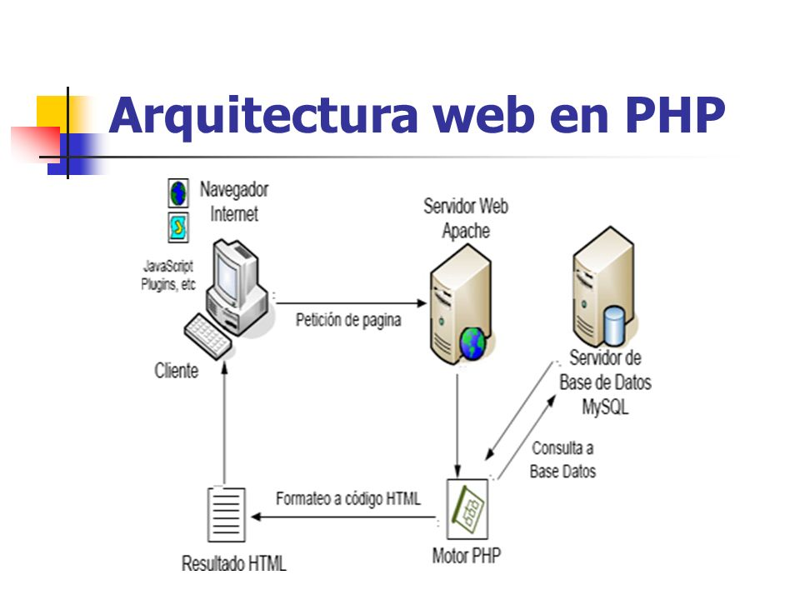

**Figura 3:** Arquitectura de la aplicación web

* + 1. **Diagrama de clases**

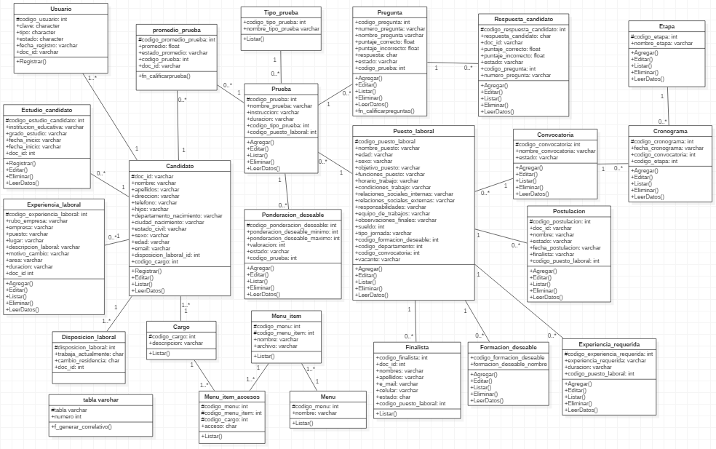

**Figura 4:** Diagrama de clases

* + 1. **Glosario de términos**
       1. **Base de datos del sistema**

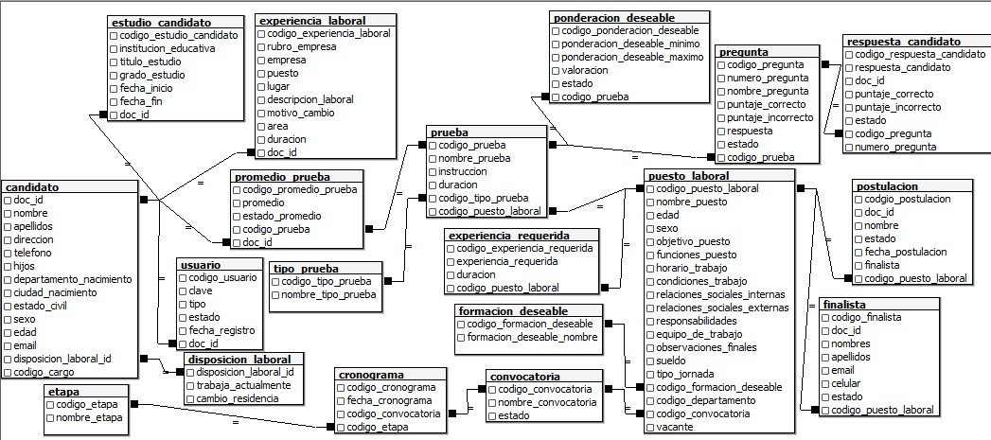

**Figura 5:** Base de datos del sistema

* + - 1. **Diccionario de la base de datos**



**Figura 6:** Diccionario de datos – Tabla cargo

codigo_cargo = {numero}

numero = [0-9]

descripcion = {caracter}

caracter = [A-Z | a-z| |]



Figura 7: Diccionario de datos – Tabla menú

codigo_menu = {numero}

numero = [0-9]

nombre = {caracter}

caracter = [A-Z | a-z| |]



Figura 8: Diccionario de datos – Tabla menú_item

codigo_menu = {numero}

numero = [0-9]

codigo_menu_item = {numero}

numero = [0-9]

nombre = {caracter}

caracter = [A-Z | a-z| |]

archivo = {caracter}

caracter = [A-Z | a-z| |]



Figura 9: Diccionario de datos – Tabla menú_item_accesos

codigo_menu = {numero}

numero = [0-9]

codigo_menu_item = {numero}

numero = [0-9]

codigo_cargo = {numero}

numero = [0-9]

acceso = {caracter}

caracter = [0-1]

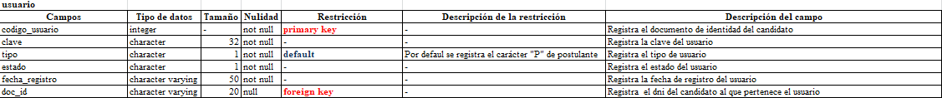

**Figura 10:** Diccionario de datos – Tabla usuario

codigo_usuario = {numero}

numero = [0-9]

clave = {caracter}

caracter = [0-9]

tipo = {caracter}

caracter = [A|P]

estado = {caracter}

caracter = [A|N]

fecha_registro = dia + mes + año

dia = [1-9]

mes = [1-9]

año = [2017…]

doc_id = {caracter}

caracter = [0-9]

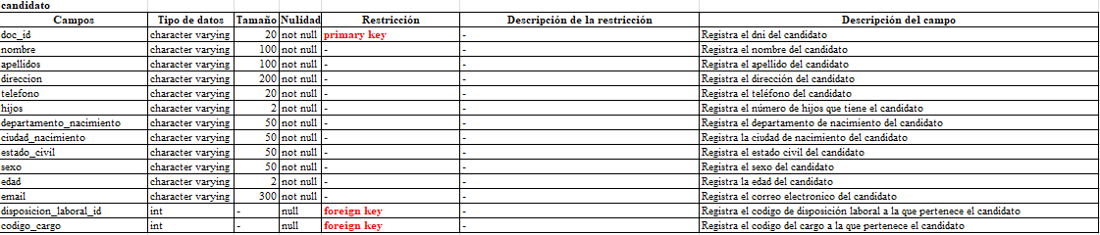

**Figura 11:** Diccionario de datos – Tabla candidato

doc_id = {caracter}

caracter = [0-9]

nombre = {caracter}

caracter = [A-Z | a-z| |]

apellidos = {caracter}

caracter = [A-Z | a-z| |]

direccion = {caracter}

caracter = [A-Z | a-z| |]

telefono = {caracter}

caracter = [0-9]

hijos = {caracter}

caracter = [0-9]

departamento_nacimiento = {caracter}

caracter = [A-Z | a-z| |]

ciudad_nacimiento = {caracter}

caracter = [A-Z | a-z| |]

estado_civil = {caracter}

caracter = [A-Z | a-z| |]

sexo = {caracter}

caracter = [A-Z | a-z| |]

edad = {caracter}

caracter = [0-9]

email = nombre + arroba + nombre_empresa + punto + actividad_empresa

nombre = {caracter}

caracter = [A-Z | a-z| |]

arroba = {caracter}

caracter = [@]

nombre_empresa = {caracter}

caracter = [A-Z | a-z| |]

punto = {caracter}

caracter = [.]

actividad_empresa = {caracter}

caracter = [A-Z | a-z| |]

disposicion_laboral_id = {numero}

numero = [0-9]

codigo_cargo = {numero}

numero = [0-9]

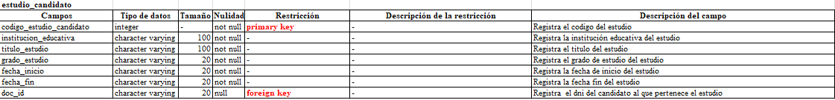

**Figura 12:** Diccionario de datos – Tabla estudio_candidato

codigo_estudio_candidato = {numero}

numero = [0-9]

institución_educativa = {caracter}

caracter = [A-Z | a-z| |]

titulo_estudio = {caracter}

caracter = [A-Z | a-z| |]

grado_estudio = {caracter}

caracter = [A-Z | a-z| |]

fecha_inicio = dia + mes + año

dia = [1-9]

mes = [1-9]

año = [2017…]

fecha_fin = dia + mes + año

dia = [1-9]

mes = [1-9]

año = [2017…]

doc_id = {caracter}

caracter = [0-9]

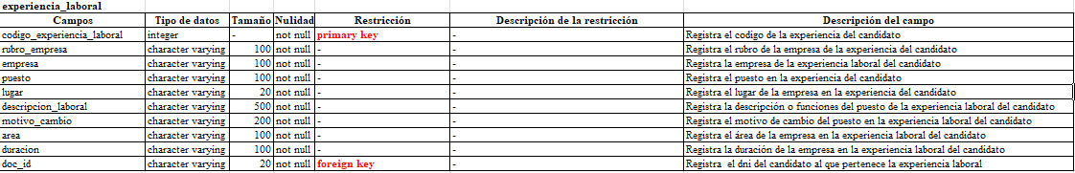

**Figura 13:** Diccionario de datos – Tabla experiencia_laboral

codigo_experiencia_candidato = {numero}

numero = [0-9]

rubro_empresa = {caracter}

caracter = [A-Z | a-z| |]

empresa = {caracter}

caracter = [A-Z | a-z| |]

puesto = {caracter}

caracter = [A-Z | a-z| |]

lugar = {caracter}

caracter = [A-Z | a-z| |]

descripción_laboral = {caracter}

caracter = [A-Z | a-z| |]

motivo_cambio = {caracter}

caracter = [A-Z | a-z| |]

area = {caracter}

caracter = [A-Z | a-z| |]

duracion = {caracter}

caracter = [A-Z | a-z| |]

doc_id = {caracter}

caracter = [0-9]



**Figura 14:** Diccionario de datos – Tabla convocatoria

codigo_convocatoria = {numero}

numero = [0-9]

nombre_ convocatoria = {caracter}

caracter = [A-Z | a-z| |]

estado = {caracter}

caracter = [A-Z | a-z| |]



**Figura 15:** Diccionario de datos – Tabla correlativo

tabla = {caracter}

caracter = [A-Z | a-z| |]

numero = {num}

num = [0-9]



**Figura 16:** Diccionario de datos – Tabla etapa

codigo_etapa = {numero}

numero = [0-9]

nombre_etapa = {caracter}

caracter = [A-Z | a-z| |]



**Figura 17:** Diccionario de datos – Tabla cronograma

codigo_cronograma = {numero}

numero = [0-9]

fecha_ cronograma = {caracter}

caracter = [A-Z | a-z| |]

codigo_convocatoria = {numero}

numero = [A-Z | a-z| 0-9 | |]

codigo_etapa = {numero}

numero = [0-9]



**Figura 18:** Diccionario de datos – Tabla departamento

codigo_departamento = {numero}

numero = [0-9]

departamento _nombre= {caracter}

caracter = [A-Z | a-z| |]



**Figura 19:** Diccionario de datos – Tabla disposición_laboral

disposición_laboral_id = {numero}

numero = [0-9]

trabaja_actualmente = {caracter}

caracter = [A-Z | a-z| |]

cambio_residencia = {caracter}

caracter = [A-Z | a-z| |]



**Figura 20:** Diccionario de datos – Tabla experiencia_requerida

codigo_experiencia_requerida = {numero}

numero = [0-9]

experiencia_requerida = {caracter}

caracter = [A-Z | a-z| |]

duracion = {caracter}

caracter = [A-Z | a-z| 0-9 | |]

codigo_puesto_laboral = {caracter}

caracter = [0-9]

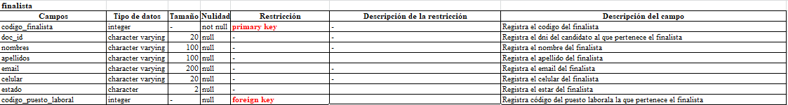

**Figura 21:** Diccionario de datos – Tabla finalista

codigo_finalista = {numero}

numero = [0-9]

doc_id = {caracter}

caracter = [0-9|]

nombres = {caracter}

caracter = [A-Z | a-z| |]

apellidos = {caracter}

caracter = [A-Z | a-z| |]

email = nombre + arroba + nombre_empresa + punto + actividad_empresa

nombre = {caracter}

caracter = [A-Z | a-z| |]

arroba = {caracter}

caracter = [@]

nombre_empresa = {caracter}

caracter = [A-Z | a-z| |]

punto = {caracter}

caracter = [.]

actividad_empresa = {caracter}

caracter = [A-Z | a-z| |]

celular = {numero}

numero = [0-9]

estado = {caracter}

caracter = [A-Z | a-z| |]

codigo_puesto_laboral = {caracter}

caracter = [0-9]

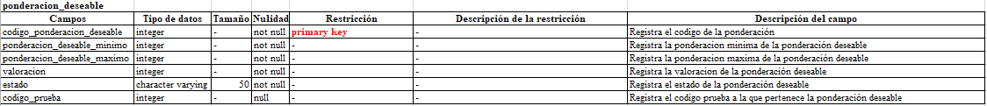

**Figura 22:** Diccionario de datos – Tabla ponderación_deseable

codigo_ponderacion_deseable = {numero}

numero = [0-9]

ponderación_deseable_minimo = {numero}

numero = [0-9]

ponderación_deseable_maximo = {numero}

numero = [0-9]

valoracion = {numero}

numero = [0-9]

estado = {caracter}

codigo_prueba = {numero}

numero = [0-9]

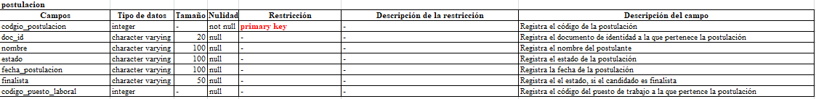

**Figura 23:** Diccionario de datos – Tabla postulación

codigo_postulacion = {numero}

numero = [0-9]

doc_id = {caracter}

caracter = [0-9]

nombre = {caracter}

caracter = [A-Z | a-z| |]

estado = {caracter}

fecha_postulacion = dia + mes + año

dia = {caracter}

caracter = [0-9]

mes = {caracter}

caracter = [0-9]

año = {caracter}

caracter = [0-9]

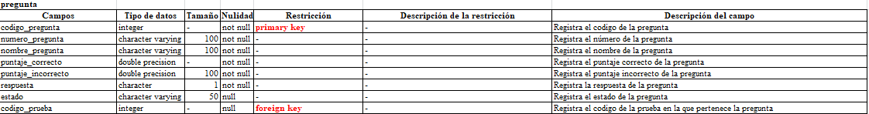

**Figura 24:** Diccionario de datos – Tabla pregunta

codigo_pregunta = {numero}

numero = [0-9]

numero_pregunta = {caracter}

caracter = [A-Z | a-z| |]

nombre_ pregunta = {caracter}

caracter = [A-Z | a-z| |]

puntaje_correcto = {numero}

numero = [0-9]

puntaje_incorrecto = {numero}

numero = [0-9]

respuesta = {caracter}

caracter = [A-Z | a-z| |]

estado = {caracter}

caracter = [A-Z | a-z| |]

codigo_prueba = {numero}

numero = [0-9]



**Figura 25:** Diccionario de datos – Tabla promedio_prueba

codigo_promedio_prueba = {numero}

numero = [0-9]

promedio = {numero}

numero = [0-9]

estado_promedio = {caracter}

caracter = [A-Z | a-z| |]

codigo_prueba = {numero}

numero = [0-9]

doc_id = {caracter}

caracter = [0-9]

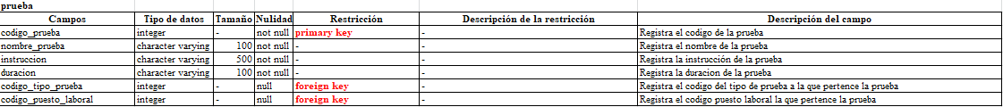

**Figura 26:** Diccionario de datos – Tabla prueba

codigo_prueba = {numero}

numero = [0-9]

nombre_prueba = {caracter}

caracter = [A-Z | a-z| |]

instruccion = {caracter}

caracter = [A-Z | a-z| |]

duracion = {caracter}

caracter = [A-Z | a-z| |]

codigo_tipo_prueba = {numero}

numero = [0-9]

codigo_puesto_laboral = {numero}

numero = [0-9]

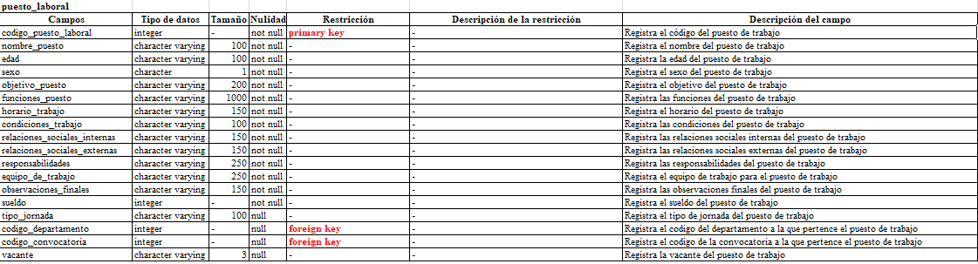

**Figura 27:** Diccionario de datos – Tabla puesto_laboral

codigo_puesto_laboral = {numero}

numero = [0-9]

nombre_puesto = {caracter}

caracter = [A-Z | a-z| |]

edad = {caracter}

caracter = [0-9]

sexo = *valores : [F|M]

objetivo_puesto = {caracter}

caracter = [A-Z | a-z| |]

funciones_puesto = {caracter}

caracter = [A-Z | a-z| |]

horario_trabajo = {caracter}

caracter = [A-Z | a-z| |]

condiciones_trabajo = {caracter}

caracter = [A-Z | a-z| |]

relaciones_sociales_interno = {caracter}

caracter = [A-Z | a-z| |]

relaciones_sociales_externo = {caracter}

caracter = [A-Z | a-z| |]

responsabilidades = {caracter}

caracter = [A-Z | a-z| |]

equipo_de_trabajo = {caracter}

caracter = [A-Z | a-z| |]

equipo_de_trabajo = {caracter}

caracter = [A-Z | a-z| |]

observaciones_finales = {caracter}

caracter = [A-Z | a-z| |]

sueldo = {numero}

numero = [0-9]

tipo_jornada = {numero}

numero = [0-9]

codigo_departamento = {numero}

numero = [0-9]

codigo_convocatoria = {numero}

numero = [0-9]

vacante = {caracter}

caracter = [0-9]

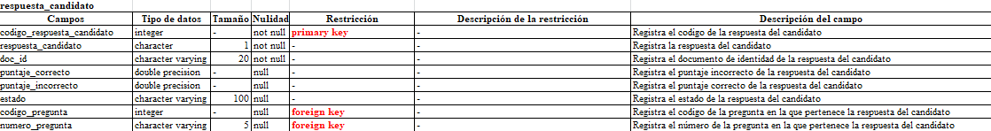

**Figura 28:** Diccionario de datos – Tabla respuesta_candidato

codigo_respuesta_candidato = {numero}

numero = [0-9]

respuesta_candidato = *valores : [a|b|c|d|e]

doc_id = {caracter}

caracter = [0-9]

puntaje_correcto = {numero}

numero = [0-9]

puntaje_incorrecto = { numero }

numero = [0-9]

estado = { numero }

numero = [0-9]

codigo_pregunta = { numero }

numero = [0-9]

numero_pregunta = {caracter}

caracter = [0-9]



**Figura 29:** Diccionario de datos – Tabla tipo_prueba

codigo_tipo_prueba = {numero}

numero = [0-9]

nombre_tipo_prueba = {caracter}

caracter = [A-Z | a-z| |]

## **Desarrollo**

Antes del desarrollo de cada historia de usuario el cliente debe especificar detalladamente lo que ésta hará y también tendrá que estar presente cuando se realicen los test que verifiquen que la historia implementada cumple la funcionalidad especificada. La codificación debe hacerse ateniendo a estándares de codificación ya creados.

* + 1. **Plataforma web**
       - **Interfaz de inicio de sesión**

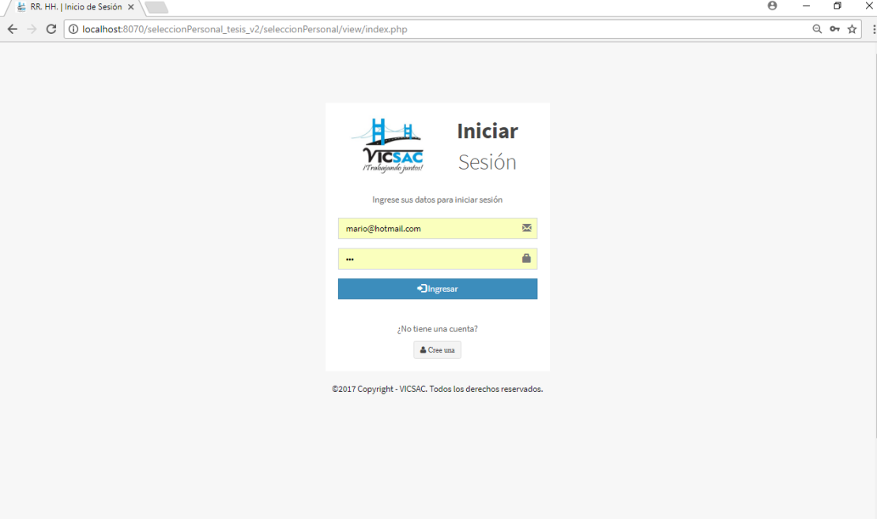Se realizó la interfaz de inicio de sesión con el fin de que cada usuario tenga permisos o accesos dependiendo del tipo de usuario al que pertenezca. Se han creado usuarios de tipo administrador (A), candidato (C). Solo las personas que quieran postular a un puesto de trabajo pueden registrarse y crear un usuario candidatos en la aplicación web.

**Figura 30:** Interfaz de inicio de sesión

* + - * **Interfaz de registro de usuario**

Se desarrolló la interfaz con el objetivo de crear una cuenta de usuario candidato y puedan postular a un puesto de trabajo.

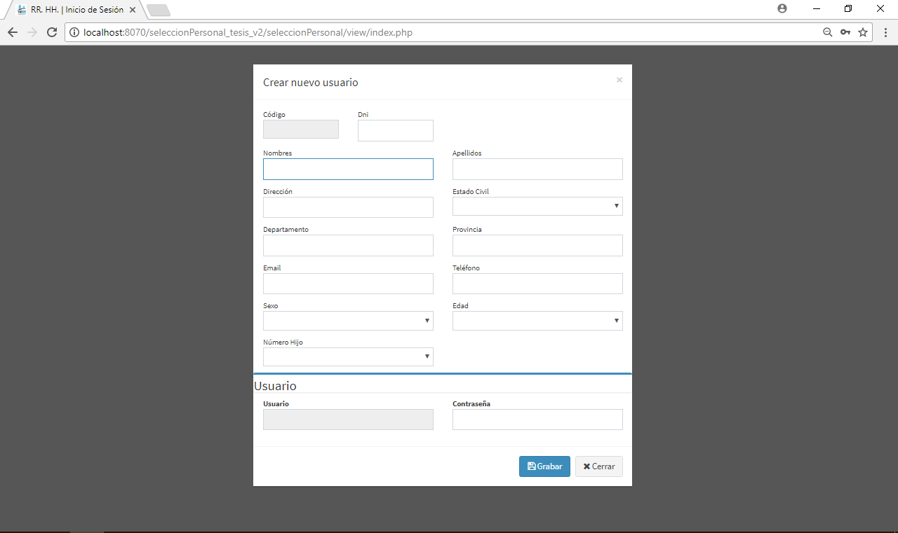

**Figura 31:** Interfaz de registro de usuario

* + - * **Interfaz de página de inicio**

Esta interfaz se desarrolló para mostrar tanto al candidato como al administrador un acceso amigable a la información tanto personal como de todo el proceso de selección.

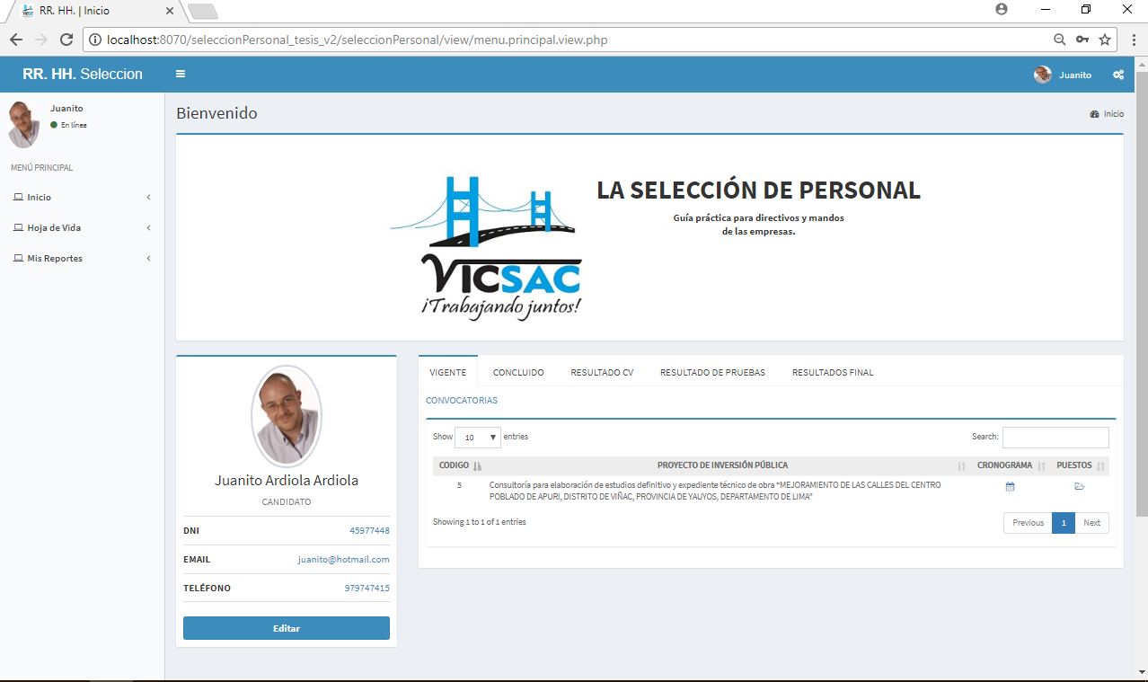

**Figura 32:** Interfaz de página de inicio

* + - * **Interfaz de registro de información personal**

Se desarrolló esta interfaz para editar los datos personales del usuario candidato, como también actualizar su foto de usuario. 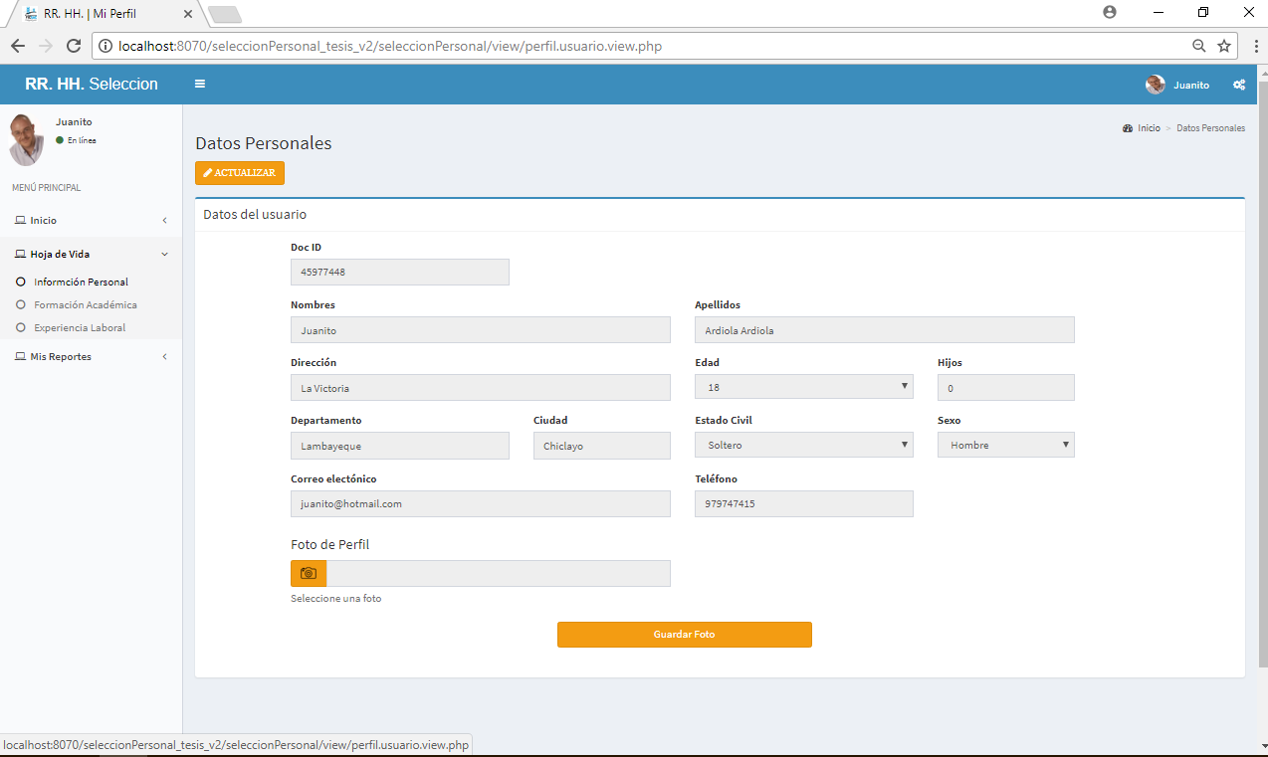

**Figura 33:** Interfaz de página de inicio

* + - * **Interfaz de registro de información académica**

Se desarrolló esta interfaz para gestionar información académica del candidato.

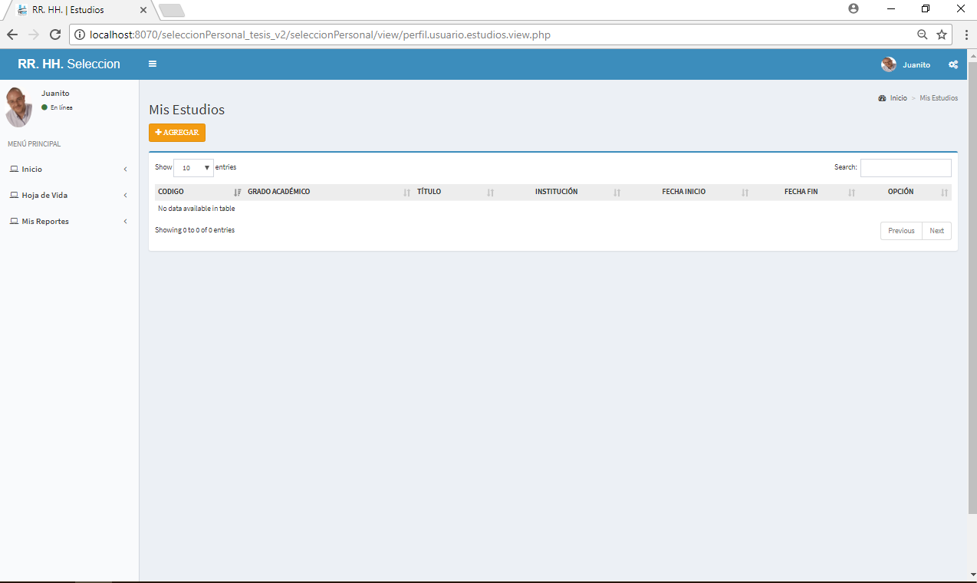

**Figura 34:** Interfaz de información académica

* + - * **Interfaz de registro de experiencia laboral**

Se desarrolló esta interfaz para gestionar la experiencia laboral del candidato.

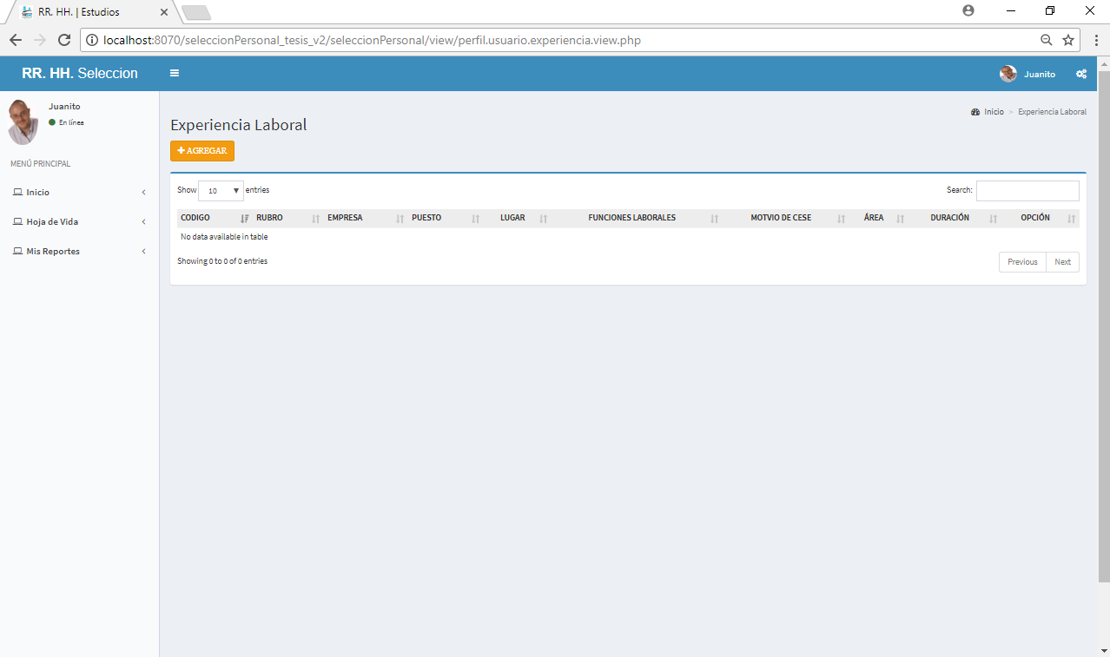

**Figura 35:** Interfaz de experiencia laboral

* + - * **Interfaz de registro de convocatoria y cronograma**

Se desarrolló esta interfaz para gestionar las convocatorias con sus respectivos cronogramas.

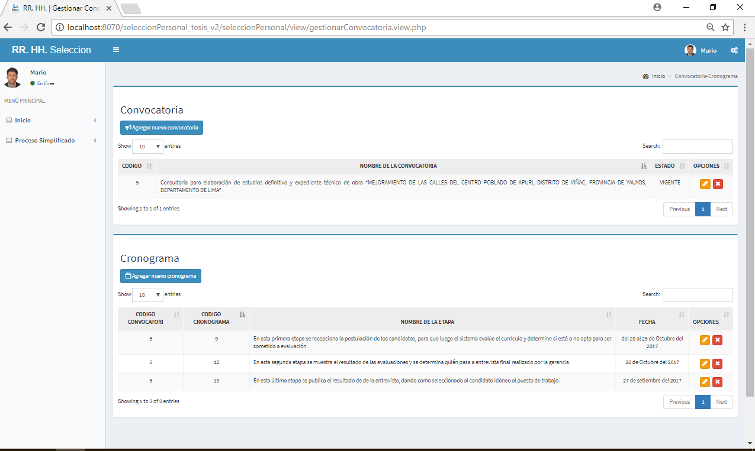

**Figura 36:** Interfaz de convocatoria y cronograma

* + - * **Interfaz de registro de puesto de trabajo y sus experiencias**

Se desarrolló esta interfaz para gestionar los puestos de trabajo con sus respectivas experiencias que debe tener el candidato.

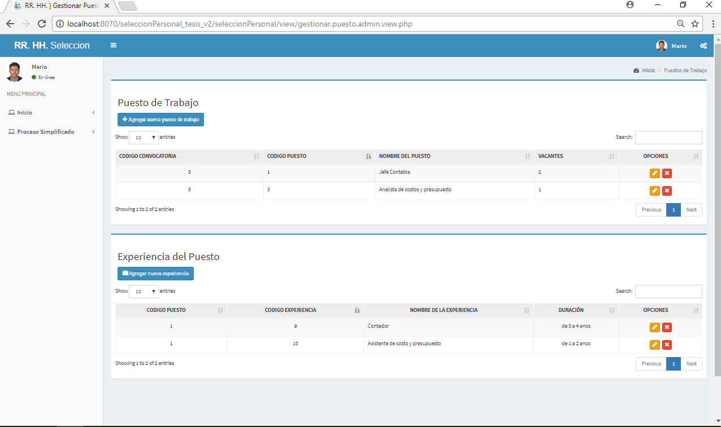

**Figura 37:** Interfaz de información académica

* + - * **Interfaz de registro de pruebas y preguntas**

Se desarrolló esta interfaz para gestionar las pruebas y preguntas para un puesto de trabajo.

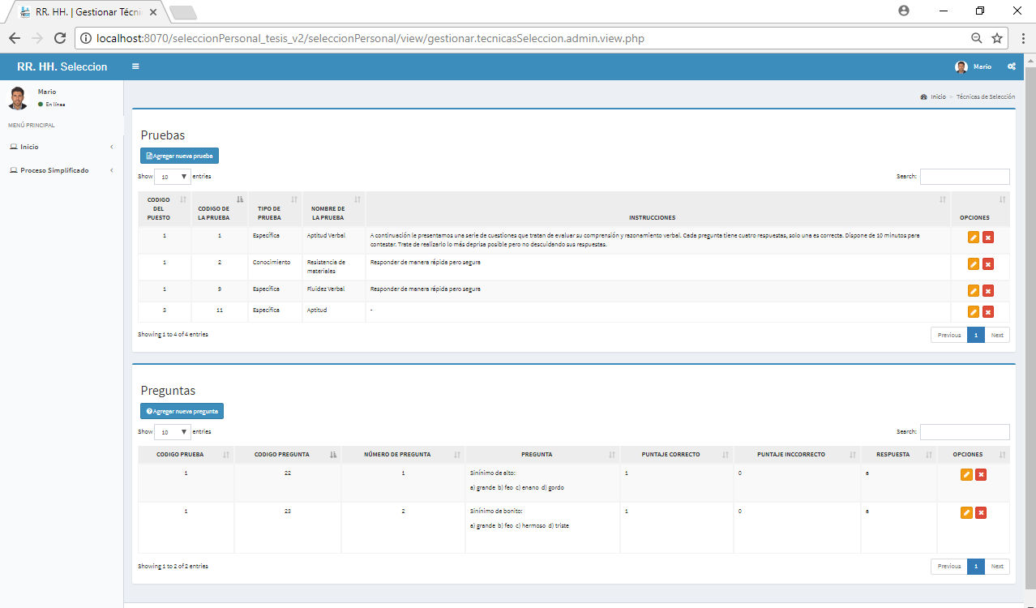

**Figura 38:** Interfaz de pruebas y preguntas

* + - * **Interfaz de registro de criterios de selección**

Se desarrolló esta interfaz para gestionar los criterios de aprobación de cada prueba.

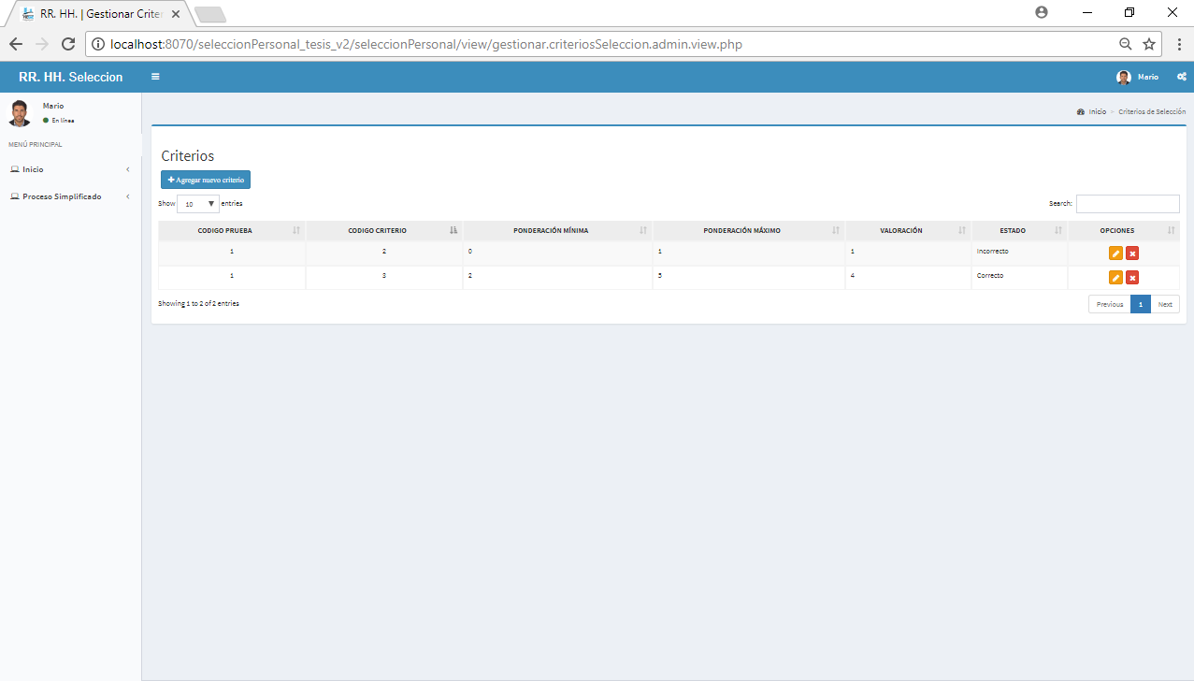

**Figura 39:** Interfaz de criterios de selección

## **Pruebas**

En este capítulo se hace uso de test para comprobar el funcionamiento del sistema. Las pruebas nos indican cómo está funcionando el sistema, cuando no podemos pensar en ninguna prueba que pudiese originar un fallo en el sistema entonces has acabado por completo.

* + 1. **Plataforma web**

**Tabla 62:** Prueba de aceptación de inicio de sesión

|  |
| --- |
| **PRUEBA DE ACEPTACIÓN** |
| **Número:** 1 |
| **Nombre:** Inicio de sesión |
| **Evaluación de la Prueba:** Satisfactoria |
| **Descripción:** Se comprobará que se pueda realizar la verificación de los datos ingresados  con los datos registrados en el sistema para que pueda iniciar sesión. |
| **Condiciones de Ejecución:** Cuando se desea iniciar sesión, se verificará  mediante la comparación con los registros almacenados que el usuario  y contraseña digitada exista para que proceda a loguearse,  en caso de que no esté registrado se le mostrará un mensaje avisándole  que no se encuentra registrado en el sistema. Si se pretende iniciar sesión  con algún campo vacío, se mostrará un aviso de que debe llenar los campos  para proceder al acceso al sistema. |

**Tabla 63:** Prueba de aceptación de gestionar usuario

|  |
| --- |
| **PRUEBA DE ACEPTACIÓN** |
| **Número:** 2 |
| **Nombre:** Gestionar Usuario |
| **Evaluación de la Prueba:** Satisfactoria |
| **Descripción:** Se comprobará que se puede crear usuarios en el sistema. |
| **Condiciones de Ejecución:**  Cuando se desea registrar un usuario, se valida que el documento de identidad y el correo electrónico no se haya registrado anteriormente en el sistema. Una vez registrado se le mostrará un mensaje “Éxito” avisándole que se ha realizado el registro de manera satisfactoria. |

**Tabla 64:** Prueba de aceptación de información personal

|  |
| --- |
| **PRUEBA DE ACEPTACIÓN** |
| **Número:** 3 |
| **Nombre:** Información Personal |
| **Evaluación de la Prueba:** Satisfactoria |
| **Descripción:** Se comprobará que se pueda realizar la modificación de la información personal del usuario. |
| **Condiciones de Ejecución:**  Cuando se desea modificar la información personal, se valida que el campo del documento de identidad no acepte letras y solo 8 números. Además se debe se puede agregar o modificar la foto de perfil de usuario. |

**Tabla 65:** Prueba de aceptación de gestionar experiencia laboral

|  |
| --- |
| **PRUEBA DE ACEPTACIÓN** |
| **Número:** 4 |
| **Nombre:** Gestionar Usuario |
| **Evaluación de la Prueba:** Satisfactoria |
| **Descripción:** Se comprobará que se pueda realizar el registro, la modificación, listar y eliminar las experiencias laborales del usuario. |
| **Condiciones de Ejecución:**  Cuando se desea registrar una experiencia laboral, se valida el tamaño máximo de caracteres de los campos del formulario para su correcto registro y modificación, después de registrar, modificar o eliminar automáticamente se actualiza la lista de convocatorias, pero no debe tener una convocatoria puestos de trabajo. |

**Tabla 66:** Prueba de aceptación de gestionar convocatoria

|  |
| --- |
| **PRUEBA DE ACEPTACIÓN** |
| **Número:** 5 |
| **Nombre:** Gestionar Convocatoria |
| **Evaluación de la Prueba:** Satisfactoria |
| **Descripción:** Se comprobará que se pueda realizar el registro, la modificación, listar y eliminar de las convocatorias. |
| **Condiciones de Ejecución:**  Cuando se desea registrar una experiencia laboral, se valida el tamaño máximo de caracteres de los campos del formulario para su correcto registro y modificación, después de registrar, modificar o eliminar automáticamente se actualiza la lista de convocatorias, pero no debe tener una convocatoria puestos de trabajo. |

**Tabla 67:** Prueba de aceptación de gestionar cronograma

|  |
| --- |
| **PRUEBA DE ACEPTACIÓN** |
| **Número:** 6 |
| **Nombre:** Gestionar Cronograma |
| **Evaluación de la Prueba:** Satisfactoria |
| **Descripción:** Se comprobará que se pueda realizar el registro, la modificación, listar y eliminar cronogramas. |
| **Condiciones de Ejecución:**  Cuando se desea registrar un cronograma, se cargan el combo código convocatoria que hace referencia a una convocatoria y además se puede apreciar el número de la etapa con la que se quiere registrar o modificar cronograma. |

**Tabla 68:** Prueba de aceptación de gestionar puesto de trabajo

|  |
| --- |
| **PRUEBA DE ACEPTACIÓN** |
| **Número:** 7 |
| **Nombre:** Gestionar Puesto de Trabajo |
| **Evaluación de la Prueba:** Satisfactoria |
| **Descripción:** Se comprobará que se pueda realizar el registro, la modificación, listar y eliminar de puestos de trabajo. |
| **Condiciones de Ejecución:**  Cuando se desea registrar un puesto de trabajo primero debe, se cargan el combo código convocatoria que hace referencia a una convocatoria.  Para eliminar un puesto de trabajo se debe buscar en la lista de las experiencias y proceder a eliminarlo del sistema.  Los listados se muestran automáticamente después de registrar o modificar. |

**Tabla 69:** Prueba de aceptación de gestionar experiencia del puesto

|  |
| --- |
| **PRUEBA DE ACEPTACIÓN** |
| **Número:** 8 |
| **Nombre:** Gestionar experiencia del puesto |
| **Evaluación de la Prueba:** Satisfactoria |
| **Descripción:** Se comprobará que se pueda realizar el registro, la modificación, listar y eliminar experiencia laboral. |
| **Condiciones de Ejecución:**  Cuando se desea registrar una experiencia del puesto de trabajo, debe cargar los códigos de los puestos de trabajo en él combo para que posteriormente seleccionar los otros dos combos y registrar o modificar.  Para eliminar una experiencia se debe buscar en la lista de las experiencias y proceder a eliminarlo del sistema.  Los listados se muestran automáticamente después de registrar o modificar. |

**Tabla 70:** Prueba de aceptación gestionar prueba

|  |
| --- |
| **PRUEBA DE ACEPTACIÓN** |
| **Número:** 9 |
| **Nombre:** Gestionar Prueba |
| **Evaluación de la Prueba:** Satisfactoria |
| **Descripción:** Se comprobará que se pueda realizar el registro, la modificación, listar y eliminar prueba. |
| **Condiciones de Ejecución:**  Cuando se desea registrar una prueba, debe cargar los códigos de los puestos de trabajo en él combo para que posteriormente seleccionar el combos tipo de prueba, llenar el campo nombre de la prueba, instrucciones y seleccionar la duración de la prueba.  Para eliminar una prueba se debe buscar en la lista de las pruebas y proceder a eliminarlo del sistema.  Los listados se muestran automáticamente después de registrar o modificar prueba. |

**Tabla 71:** Prueba de aceptación gestionar preguntas

|  |
| --- |
| **PRUEBA DE ACEPTACIÓN** |
| **Número:** 10 |
| **Nombre:** Gestionar preguntas |
| **Evaluación de la Prueba:** Satisfactoria |
| **Descripción:** Se comprobará que se pueda realizar el registro, la modificación, listar y eliminar preguntas. |
| **Condiciones de Ejecución:**  Cuando se desea registrar una pregunta, debe registrar el código de prueba, el número de pregunta, como también la misma pregunta, respuesta correcta, puntaje correcto y puntaje incorrecto. El botón modificar permite actualizar los datos ya registrados en el sistema.  Para eliminar una pregunta se debe buscar en la lista de preguntas y proceder a eliminarlo del sistema.  Los listados se muestran automáticamente después de registrar o modificar pregunta |

**Tabla 72:** Prueba de aceptación gestionar criterios de selección

|  |
| --- |
| **PRUEBA DE ACEPTACIÓN** |
| **Número:** 11 |
| **Nombre:** Gestionar criterios de selección |
| **Evaluación de la Prueba:** Satisfactoria |
| **Descripción:** Se comprobará que se pueda realizar el registro, la modificación, listar y eliminar criterios de selección. |
| **Condiciones de Ejecución:**  Cuando se desea registrar un criterio de selección, debe registrar el código de prueba, el puntaje mínimo, máximo, valoración y estado datos ya registrados en el sistema.  Para eliminar un criterio de selección se debe buscar en la lista de criterios de selección y proceder a eliminarlo del sistema.  Los listados se muestran automáticamente después de registrar o modificar criterios de selección. |

## **Disminuir el tiempo promedio para realizar el reclutamiento de personal sustentado en el Marco de Trabajo Proceso Simplificado**

* Este objetivo se desarrolló de la siguiente forma: se tuvo que diseñar la base de datos como se muestra en la figura 5 y demuestra cómo es el diseño que da soporte a todo el proceso de selección de persona, tal diseño se aplica para cumplir el objetivo.
* También se tiene desde la tabla 60 a la tabla 70 todos los requerimientos funcionales del sistema.

## **Disminuir el costo promedio para realizar el reclutamiento de personal sustentado en el Marco de Trabajo Proceso Simplificado**

* Este objetivo se logró de la siguiente forma: Se tuvo que diseñar y desarrollar un aplicativo web como se muestra desde la figura 30 a la figura 40 y demuestra dar soporte al proceso de selección de personal de manera automatizada.

## **Incrementar el número promedio de trabajadores que dieron su conformidad al Sistema desarrollado**

* Este objetivo se logró de la siguiente forma: Se tuvo que diseñar y desarrollar un aplicativo web basado en el proceso simplificado como se muestra desde la figura 30 a la figura 40 y demuestra que permite describir el proceso y seleccionar a los candidatos idóneos para un puesto de trabajo.

# **DISCUSIÓN**

En este capítulo se realizó un análisis de resultados de la aplicación del sistema web desarrollado. La evaluación realizada se enfoca en los indicadores definidos en el Capítulo III del informe.

1. **Indicador 1: Tiempo promedio para realizar el reclutamiento de personal sustentado en el Marco de Trabajo Proceso Simplificado**

O1: Tiempo promedio para realizar el reclutamiento de personal sustentado en el Marco de Trabajo Proceso Simplificado sin utilizar la aplicación web.

O2: Tiempo promedio para realizar el reclutamiento de personal sustentado en el Marco de Trabajo Proceso Simplificado utilizando la aplicación web.

Se realizó un análisis del tiempo que toma terminar un proceso simplificado obteniendo los siguientes resultados:

Antes O1: El tiempo promedio para realizar el reclutamiento de personal sustentado en el Marco de Trabajo Proceso Simplificado es de 14 días.

Después O2: El tiempo promedio para realizar el reclutamiento de personal sustentado en el Marco de Trabajo Proceso Simplificado es de 3 días.

**Tabla 73:** Tiempo promedio para realizar el reclutamiento de personal sustentado en el Marco de Trabajo Proceso Simplificado antes y después de la utilización del software

|  |  |  |  |
| --- | --- | --- | --- |
| Indicador | Antes  (O1) | Después  (O2) | Diferencia |
| Tiempo promedio p para realizar el reclutamiento de personal sustentado en el Marco de Trabajo Proceso Simplificado | 12 días | 3 días | 9 días |

Diferencia (O2 - O1): Durante el análisis de la realidad problemática la empresa Vicsac se identificó que el tiempo promedio para realizar el reclutamiento de personal sustentado en el Marco de Trabajo Proceso Simplificado fue de 12 días ya que se tuvo que seguir las fases de la metodología con un promedio para seleccionar un candidato idóneo es de 2 días, cabe indicar que un proyecto requiere de 6 a 8 colaboradores. Ahora, gracias a la aplicación web construida que funciona como una ayuda para seleccionar personal, el tiempo promedio ha variado en gran medida pues toma alrededor de 3 días seleccionar a los candidatos idóneos para un proyecto, a diferencia del tiempo promedio que utilizaba la gerente en contratar al personal sin usar la aplicación.

* 1. **Indicador 2: Costo promedio para realizar el reclutamiento de personal sustentado en el Marco de Trabajo Proceso Simplificado**

O1: Costo promedio para realizar el reclutamiento de personal sustentado en el Marco de Trabajo Proceso Simplificado sin utilizar la aplicación web.

O2: Costo promedio para realizar el reclutamiento de personal sustentado en el Marco de Trabajo Proceso Simplificado utilizando la aplicación web.

Se realizó un análisis del tiempo que toma terminar un proceso simplificado obteniendo los siguientes resultados:

Antes O1: Costo promedio para realizar el reclutamiento de personal sustentado en el Marco de Trabajo Proceso Simplificado es de 600 soles.

Después O2: Costo promedio para realizar el reclutamiento de personal sustentado en el Marco de Trabajo Proceso Simplificado es de 80 soles. (Ver anexo 16)

**Tabla 74:** Costo promedio para realizar el reclutamiento de personal sustentado en el Marco de Trabajo Proceso Simplificado antes y después de la utilización del software

|  |  |  |  |
| --- | --- | --- | --- |
| Indicador | Antes  (O1) | Después  (O2) | Diferencia |
| Costo promedio para realizar el reclutamiento de personal sustentado en el Marco de Trabajo Proceso Simplificado | 600 soles | 80 soles | 520 soles |

Diferencia (O2 - O1): Durante el análisis de la realidad problemática la empresa Vicsac se identificó que el costo promedio para realizar el reclutamiento de personal sustentado en el Marco de Trabajo Proceso Simplificado fue de 600 soles ya que se tomó en cuenta todo lo necesario. Ahora, gracias a la aplicación web construida que funciona para seleccionar personal, el costo promedio ha variado en gran medida pues el costo es alrededor de 80 soles, a diferencia del costo promedio que invertía la gerente en contratar al personal sin usar la aplicación.

* 1. **Indicador 4: Número promedio de trabajadores que dieron su conformidad al Sistema desarrollado**

O1: Número promedio de trabajadores que dieron su conformidad al sistema desarrollado sin utilizar la aplicación web.

O2: Número promedio de trabajadores que dieron su conformidad al sistema desarrollado utilizando la aplicación web.

Se realizó un análisis del número promedio de trabajadores que dieron su conformidad al sistema desarrollado obteniendo los siguientes resultados:

Antes O1: Número promedio de trabajadores que dieron su conformidad al sistema desarrollado es de 1.

Después O2: Número promedio de trabajadores que dieron su conformidad al sistema desarrollado es de 6

**Tabla 76**: Número promedio de trabajadores que dieron su conformidad al sistema desarrollado antes y después de la utilización del software

|  |  |  |  |
| --- | --- | --- | --- |
| Indicador | Antes  (O1) | Después  (O2) | Diferencia |
| Número promedio de trabajadores que dieron su conformidad al sistema desarrollado | 1  16.67 % | 6  100 % | 5  83.33 % |

Diferencia (O2 - O1): Durante el análisis de la realidad problemática la empresa Vicsac se identificó que el número promedio de trabajadores que dieron su conformidad al sistema desarrollado sin utilizar el software fue de 1 (16.67 %). Ahora, gracias a la aplicación web construida que funciona para seleccionar personal, el número promedio ha variado en gran medida pues el promedio de trabajadores es de 6 (100 %), a diferencia número promedio de trabajadores que dieron su conformidad al sistema desarrollado sin utilizar el software.

# **CONCLUSIONES**

Gracias a la implementación de una aplicación web sustentado en el proceso simplificado de selección de personal ayuda a que el proceso de selección de personal sea eficiente, en la empresa VICSAC, se concluye lo siguiente:

1. Mediante la implementación de la aplicación web sustentada en el Marco de Trabajo llamado Proceso Simplificado de Selección de Personal, se demostró la disminución del tiempo promedio que le toma a la gerente general en seleccionar a los candidatos idóneos para cada puesto de trabajo de un proyecto. (Ver Página 103)
2. Mediante la implementación de la aplicación web sustentada en el Marco de Trabajo llamado Proceso Simplificado de Selección de Personal, se demostró la disminución del costo promedio que le toma a la gerente general en seleccionar a los candidatos idóneos para un proyecto. (Ver Página 104)
3. Mediante la implementación de la aplicación web sustentada en el Marco de Trabajo llamado Proceso Simplificado de Selección de Personal, se demostró el incremento del número promedio de trabajadores que dieron su conformidad al sistema desarrollado. (Ver Página 103)

# **RECOMENDACIONES**

En este apartado se exponen algunas recomendaciones que surgieron de la investigación realizada y que pueden ser de utilidad para investigaciones futuras.

1. Se recomienda agregar más funcionalidades con el fin de que el usuario sienta que la aplicación web tenga más opciones amigables y se ajuste a los nuevos requisitos que en futuro podría tener. Por ejemplo, se podría agregar una función que genere o imprima su hoja de vida a partir de su información registrada.
2. Se recomienda que el sistema siempre esté actualizado y la información que se brinda sea útil y personalizada con el fin de que cualquier usuario que posea una computadora o smartphone pueda utilizar la aplicación sin complicaciones.
3. Se recomienda que el sistema tenga la funcionalidad de administrar el sistema (permisos, cargos, menú, ítem de menú) por parte del usuario administrador.
4. Se recomienda que al utilizar el proceso simplificado de selección de personal se adapte a la realidad problemática de cada empresa
5. Se recomienda tener un registro de las siguientes etapas: detectar una necesidad, información sobre la empresa, análisis del puesto de trabajo, incorporación al puesto y acogida y seguimiento.

# **REFERENCIAS BIBLIOGRÁFICAS**

Barboza Díaz, Carmen Rosa. *Sistema de información con lógica difusa en web para mejorar los procesos de evaluación de personal en el Hospital Regional Docente Las Mercedes.* Chiclayo: Chiclayo, 2013, 2013.

Barrio Muñoz, Pedro. *http://sinbad2.ujaen.es.* Junio de 2013. http://sinbad2.ujaen.es/?q=es/work/700-sistema-de-selecci%C3%B3n-de-personal-basado-en-modelos-de-decisi%C3%B3n-multicriterio (último acceso: Mayo de 2015).

Bravo Castro, Yohon Jairo. *Clasificación de Software.* Palmira, 2011.

Cardador Cabello, Antonio Luís. *Implantación de aplicaciones web en entornos internet, intranet y extranet. .* Málaga: IC Editorial, 2015.

Dimes, Troy. *Conceptos Básicos De Scrum: Desarrollo De Software Agile Y Manejo De Proyectos Agile.* Babelcube Inc., 2015.

Fernández Alarcón, Vicenç. *Desarrollo de sistemas de información: una metodología basada en el modelado.* Catalunya: Univ. Politèc. de Catalunya, 2010, 2010.

Guamán Guamán, Alex David. *http://repositorio.ug.edu.ec.* 05 de Setiembre de 2011. http://repositorio.ug.edu.ec/handle/redug/6748 (último acceso: Mayo de 2015).

Hernández Rodríguez, Jesús Ignacio. *Análisis y Desarrollo Web.* Jesús Hernández, 2014.

INTECO. *Ingeniería del software: Metodología y ciclos de vida.* España, Marzo de 2009.

Llanos Rete, Javier. *Como Entrevistar en la Selección de Personal.* México D.F.: Pax México, Librería Carlos Cesarman S.A, 2005.

López, José Nebot. *La selección de personal. Guía práctica para directivos y mandos de las empresas.* Madrid: Fundación Confemetal, 1999.

Nebot López, María José. *la seleccion de personal guia practica para directivos y mandos de las empresas.* Madrid: Fundación Confemetal, 1999.

—. *La selección de personal. Guía práctica para directivos y mandos de las empresas.* Madrid: Fundación Confemetal, 1999.

—. *La Selección de Personal. Guía Práctica para Directivos y Mandos de las Empresas.* Madrid: Fundación Confemetal, 1999.

Noriega Martínez, Raúl. *El Proceso de Desarrollo de Software: 2ª Edición.* IT Campus Academy, 2017.

Rueda Tabares, Jonatan, y Víctor VIcente Vera Zamora. *https://dspace.ups.edu.ec.* Noviembre de 2013. https://dspace.ups.edu.ec/handle/123456789/5537 (último acceso: Mayo de 2015).

Talledo San Miguel, José. *Implantación de aplicaciones web en entorno internet, intranet y extranet.* Ediciones Paraninfo, S.A., 2015.

Zeña Chiroque, Bárbara Inés. *Aplicación informática de selección de talento humano en base a la técnica del clasificador Naive Bayes para mejorar el proceso de selección de personal.* Chiclayo: Chiclayo, 2013, 2013.

# Bibliografía

Barboza Díaz, Carmen Rosa. *Sistema de información con lógica difusa en web para mejorar los procesos de evaluación de personal en el Hospital Regional Docente Las Mercedes.* Chiclayo: Chiclayo, 2013, 2013.

Barrio Muñoz, Pedro. *http://sinbad2.ujaen.es.* Junio de 2013. http://sinbad2.ujaen.es/?q=es/work/700-sistema-de-selecci%C3%B3n-de-personal-basado-en-modelos-de-decisi%C3%B3n-multicriterio (último acceso: Mayo de 2015).

Bravo Castro, Yohon Jairo. *Clasificación de Software.* Palmira, 2011.

Cardador Cabello, Antonio Luís. *Implantación de aplicaciones web en entornos internet, intranet y extranet. .* Málaga: IC Editorial, 2015.

Dimes, Troy. *Conceptos Básicos De Scrum: Desarrollo De Software Agile Y Manejo De Proyectos Agile.* Babelcube Inc., 2015.

Fernández Alarcón, Vicenç. *Desarrollo de sistemas de información: una metodología basada en el modelado.* Catalunya: Univ. Politèc. de Catalunya, 2010, 2010.

Guamán Guamán, Alex David. *http://repositorio.ug.edu.ec.* 05 de Setiembre de 2011. http://repositorio.ug.edu.ec/handle/redug/6748 (último acceso: Mayo de 2015).

Hernández Rodríguez, Jesús Ignacio. *Análisis y Desarrollo Web.* Jesús Hernández, 2014.

INTECO. *Ingeniería del software: Metodología y ciclos de vida.* España, Marzo de 2009.

Llanos Rete, Javier. *Como Entrevistar en la Selección de Personal.* México D.F.: Pax México, Librería Carlos Cesarman S.A, 2005.

López, José Nebot. *La selección de personal. Guía práctica para directivos y mandos de las empresas.* Madrid: Fundación Confemetal, 1999.

Nebot López, María José. *la seleccion de personal guia practica para directivos y mandos de las empresas.* Madrid: Fundación Confemetal, 1999.

—. *La selección de personal. Guía práctica para directivos y mandos de las empresas.* Madrid: Fundación Confemetal, 1999.

—. *La Selección de Personal. Guía Práctica para Directivos y Mandos de las Empresas.* Madrid: Fundación Confemetal, 1999.

Noriega Martínez, Raúl. *El Proceso de Desarrollo de Software: 2ª Edición.* IT Campus Academy, 2017.

Rueda Tabares, Jonatan, y Víctor VIcente Vera Zamora. *https://dspace.ups.edu.ec.* Noviembre de 2013. https://dspace.ups.edu.ec/handle/123456789/5537 (último acceso: Mayo de 2015).

Talledo San Miguel, José. *Implantación de aplicaciones web en entorno internet, intranet y extranet.* Ediciones Paraninfo, S.A., 2015.

Zeña Chiroque, Bárbara Inés. *Aplicación informática de selección de talento humano en base a la técnica del clasificador Naive Bayes para mejorar el proceso de selección de personal.* Chiclayo: Chiclayo, 2013, 2013.

# **ANEXOS**

## **ANEXO N° 01: FORMATO DE ENCUESTA SOBRE EL PROCESO DE SELECCIÓN DE PERSONAL ANTES DE LA APLICACIÓN DEL SOFTWARE**

**Facultad de Ingeniería**

**Escuela de Ingeniería de Sistemas y Computación**



Nombre: Vanessa Judith Ibañez Rodriguez

Cargo: Gerente General de VICSAC

Fecha: 25 de mayo 2015

1. ¿Cuál es el giro de su negocio?

Consultoría y Construcción en edificaciones.

1. ¿Cuenta con un modelo o técnica de selección de personal?
2. **Si**
3. No
4. ¿Cuáles son esas técnicas o modelos? Puede Seleccionar una o varias, marque en un circulo
5. **Entrevistas**
6. Pruebas de conocimientos
7. Pruebas psicológicas
8. Pruebas de inteligencia
9. Simulación o dinámicas
10. Otras
11. ¿Cómo es su proceso de selección de personal?

El proceso de selección aún no tiene un orden establecido, pero mayormente está basado en prueba de conocimientos tomando en cuenta el criterio que utiliza para tomar las decisiones dependiendo de cada área, la eficiencia al entregar en proyecto asignado.

1. ¿Hay alguna persona capacitada para la toma de pruebas y entrevistas?
2. Si
3. **No**
4. ¿Cuál es el costo que le genera el personal capacitado para la toma de pruebas y entrevistas?

Por cada profesional contratado tiene un gasto aproximado de s/. 200.000.

1. ¿Cuánto tiempo le toma aproximadamente todo el proceso de selección de personal?

1 semanas o 2 aproximadamente.

1. ¿Cuál es el costo total que tiene VICSAC para cada proceso de selección?

Incluyendo: Bidones de agua mineral, materiales de escritorio, electricidad, servicio telefónico, servicios higiénicos y pago al personal. El total es de S/. 600 aproximadamente.

1. ¿Qué tan importante considera que es el proceso de Selección de Personal para VICSAC? ¿Por qué?
2. **Muy importante**

b. Importante

c. No es importante

Porque depende de su personal lo involucrados que estén con VICSAC para dar los más óptimos resultados a nuestros clientes que son las entidades públicas y privadas.

1. ¿Alguna vez ha tenido problemas con algún colaborador producto de una mala selección de personal a un puesto de trabajo? ¿Qué paso?
2. **Si**
3. No

No se comprometió con la empresa y la responsabilidad de entregar a su debido momento el proyecto y esto afecto severamente a VICSAC pues nosotros trabajamos con una gran presión de tiempo y ese error genero innecesarios gastos para VICSAC.

1. ¿Considera que escoger al candidato idóneo a un cargo mejoraría el desempeño competitivo en su organización? ¿Explique él por qué?
2. **Si**
3. Tal ves

Definitivamente VICSAC necesita colaboradores intelectualmente competitivos eso permitiría que nuestra empresa sea más firme y sólida formando así un mejor equipo el cual permitirá cumplir con los objetivos de VICSAC.

1. ¿Conoce usted algún sistema informático que lo ayude en el proceso de selección de personal?
2. Si
3. **No**
4. ¿Cuál sería su opinión de un sistema que le ayudara a tomar decisiones sobre la selección de personal, asignando un candidato idóneo para algún cargo?
5. **Excelente**
6. Bueno
7. No me interesa
8. ¿Cómo VICSAC identifica un puesto de trabajo?

La empresa presenta una necesidad y se busca un colaborador para apoyar esa área.

1. ¿Cómo Calificaría en general la productividad de todos sus colaboradores?
2. Excelente
3. **Bueno**
4. Malo
5. Muy Malo
6. ¿Cómo evalúa VICSAC la productividad o rendimiento de todos sus colaboradores actualmente?

VICSAC evalúa en los resultados de entrega a tiempo y datos veraces y exactos de las áreas que le corresponda entregar.

1. ¿Cuál es el resultado de rendimiento de sus colaboradores, producto de su proceso de selección?

El resultado no siempre es el más óptimo ha habido casos que hemos estado a punto de pagar penalidades y en consecuencia manchar el buen prestigio que tiene VICSAC con las entidades contratantes.

1. ¿De cada 10 colaboradores cuantos tienen problemas de adaptación y problemas de conocimientos para realizar un trabajo?

De 10 colaboradores que ingresan recién a trabajar, 4 o 5 tiene problema de adaptación y problemas de conocimientos para realizar un trabajo específico.

1. ¿Cuál es la cantidad de candidatos que se presentan para un proceso de selección de personal en un proyecto de obra?

Aproximadamente es, entre 20 y 60 candidatos.

## **ANEXO N° 02: FORMATO DE ENCUESTA SOBRE LA OPINIÓN DEL PERSONAL DE VICSAC CON RESPECTO AL PROCESO DE SELECCIÓN DE PERSONAL ANTES DE LA APLICACIÓN DEL SOFTWARE**



**Facultad de Ingeniería**

**Escuela de Ingeniería de Sistemas y Computación**

**ANEXO N° 2**

Nombre: José Luis Perales Pita

Cargo: Ingeniero

Fecha: 24 de mayo 2015

1. ¿A qué área pertenece?

Encargado del área de topografía

1. ¿Cuál es su función dentro de la organización?

Se dedica al área de diseño y dibujo de Planos.

1. ¿Qué técnica(s) usted considera que son importantes?
2. **Entrevistas**
3. **Pruebas de conocimientos**
4. Pruebas psicológicas
5. Pruebas de inteligencia
6. **Simulación o dinámicas**
7. Otras
8. ¿Cómo fue su proceso de selección?

Mediante una entrevista.

1. ¿Creé que él proceso de selección de VICSAC es la más adecuada?
2. **Si**
3. No
4. ¿Creé que el proceso de selección de personal de VICSAC es trasparente?
5. **Si**
6. No
7. ¿Qué tan importante considera que es el proceso de Selección de Personal para VICSAC?

a. Muy importante

b. **Importante**

c. No es importante

1. ¿Alguna vez ha tenido problemas con algún colega producto de una mala selección de personal a un puesto de trabajo? ¿Qué pasó?
2. **Si**
3. No

No cumplió con entregarme el resultado a tiempo y eso retrasó mi entrega del trabajo.

1. ¿Cuál sería su opinión de un sistema que le ayudara a tomar decisiones para seleccionar a un candidato a un puesto de trabajo?
2. Excelente
3. **Bueno**
4. No me interesa

Porque eso nos permitiría cumplir con los requerimientos de VICSAC.

1. ¿Creé qué solo las pruebas de conocimientos sería un único filtro de selección de personal?
2. **Si**
3. No

## **ANEXO N° 03: FORMATO DE ENCUESTA SOBRE LA OPINIÓN DEL PERSONAL DE VICSAC CON RESPECTO AL PROCESO DE SELECCIÓN DE PERSONAL ANTES DE LA APLICACIÓN DEL SOFTWARE**



**Facultad de Ingeniería**

**Escuela de Ingeniería de Sistemas y Computación**

Nombre: Edwin Franklin Puican

Cargo: Arquitecto

Fecha: 25 de mayo 2015

1. ¿A qué área pertenece?

Al área de Arquitectura.

1. ¿Cuál es su función dentro de la organización?

Diseño y planificación.

1. ¿Qué técnica(s) usted considera que son importantes?
2. **Entrevistas**
3. Pruebas de conocimientos
4. Pruebas psicológicas
5. Pruebas de inteligencia
6. **Simulación o dinámicas**
7. Otras
8. ¿Cómo fue su proceso de selección?

Entrevista y simulación de un proyecto de parques y accesos

1. ¿Creé que él proceso de selección de VICSAC es la más adecuada?
2. **Si**
3. No

Porque nos contactan de acuerdo con nuestra capacidad profesional.

1. ¿Creé que el proceso de selección de personal de VICSAC es trasparente?
2. **Si**
3. No

Porque lo realiza la gerente y dueña de la empresa la cual busca profesionales de buena calidad para enriquecer el servicio que da VICSAC.

1. ¿Qué tan importante considera que es el proceso de Selección de Personal para VICSAC?

a. **Muy importante**

a. Importante

b. No es importante

1. ¿Alguna vez ha tenido problemas con algún colega producto de una mala selección de personal a un puesto de trabajo? ¿Qué pasó?
2. **Si**
3. No

Un compañero me entregó sus resultados a destiempo lo cual no me permitió cumplir con los objetivos acordados para el proyecto.

1. ¿Cuál sería su opinión de un sistema que le ayudara a tomar decisiones para seleccionar a un candidato a un puesto de trabajo?
2. Excelente
3. **Bueno**
4. No me interesa
5. ¿Creé qué solo las pruebas de conocimientos sería un único filtro de selección de personal?
6. **Si**
7. No

## **ANEXO N° 04: FORMATO DE ENCUESTA SOBRE LA OPINIÓN DEL PERSONAL DE VICSAC CON RESPECTO AL PROCESO DE SELECCIÓN DE PERSONAL ANTES DE LA APLICACIÓN DEL SOFTWARE**

**Facultad de Ingeniería**

**Escuela de Ingeniería de Sistemas y Computación**



Nombre: Carlos Adolfo Santisteban Peche

Cargo: Economista

Fecha: 25 de mayo 2015

1. ¿A qué área pertenece?

Evaluación Social de Proyectos.

1. ¿Cuál es su función dentro de la organización?

Evaluación Social de Proyectos: Valor Actual Neto (VAN); Tasa Interna de Retorno (TIR); Ratio Beneficio Costo (B/C); Valor Anual Equivalente (VAE), etc

1. ¿Qué técnica(s) usted considera que son importantes?
2. **Entrevistas**
3. **Pruebas de conocimientos**
4. Pruebas psicológicas
5. Pruebas de inteligencia
6. Simulación o dinámicas
7. Otras
8. ¿Cómo fue su proceso de selección?

Mediante una entrevista y una simulación de trabajo.

1. ¿Creé que él proceso de selección de VICSAC es la más adecuada?
2. **Si**
3. No
4. ¿Creé que el proceso de selección de personal de VICSAC es trasparente?
5. **Si**
6. No
7. ¿Qué tan importante considera que es el proceso de Selección de Personal para VICSAC?

a. Muy importante

b. **Importante**

c. No es importante

1. ¿Alguna vez ha tenido problemas con algún colega producto de una mala selección de personal a un puesto de trabajo? ¿Qué pasó?
2. Si
3. **No**
4. ¿Cuál sería su opinión de un sistema que le ayudara a tomar decisiones para seleccionar a un candidato a un puesto de trabajo?
5. **Excelente**
6. Bueno
7. No me interesa
8. ¿Creé qué solo las pruebas de conocimientos sería un único filtro de selección de personal?
9. **Si**
10. No

## **ANEXO N° 05: FORMATO DE ENCUESTA SOBRE LA OPINIÓN DEL PERSONAL DE VICSAC CON RESPECTO AL PROCESO DE SELECCIÓN DE PERSONAL ANTES DE LA APLICACIÓN DEL SOFTWARE**

**Facultad de Ingeniería**

**Escuela de Ingeniería de Sistemas y Computación**



Nombre: Jesús Andrés Romero Quevedo

Cargo: Ingeniero

Fecha: 26 de mayo 2015

1. ¿A qué área pertenece?

Encargado del área de Medio Ambiente.

1. ¿Cuál es su función dentro de la organización?

Elaboración del Informe de medio ambiente.

1. ¿Qué técnica(s) usted considera que son importantes?
2. **Entrevistas**
3. Pruebas de conocimientos
4. Pruebas psicológicas
5. Pruebas de inteligencia
6. Simulación o dinámicas
7. Otras
8. ¿Cómo fue su proceso de selección?

Por recomendación de mis trabajos hechos con empresas cercanas a VICSA.

1. ¿Creé que él proceso de selección de VICSAC es la más adecuada?
2. Si
3. **No**
4. ¿Creé que el proceso de selección de personal de VICSAC es trasparente?
5. **Si**
6. No
7. ¿Qué tan importante considera que es el proceso de Selección de Personal para VICSAC?

a. Muy importante

b. **Importante**

c. No es importante

1. ¿Alguna vez ha tenido problemas con algún colega producto de una mala selección de personal a un puesto de trabajo? ¿Qué pasó?
2. Si
3. **No**
4. ¿Cuál sería su opinión de un sistema que le ayudara a tomar decisiones para seleccionar a un candidato a un puesto de trabajo?
5. Excelente
6. **Bueno**
7. No me interesa
8. ¿Creé qué solo las pruebas de conocimientos sería un único filtro de selección de personal?
9. **Si**
10. No

## **ANEXO N° 06: FORMATO DE ENCUESTA SOBRE LA OPINIÓN DEL PERSONAL DE VICSAC CON RESPECTO AL PROCESO DE SELECCIÓN DE PERSONAL ANTES DE LA APLICACIÓN DEL SOFTWARE**

**Facultad de Ingeniería**

**Escuela de Ingeniería de Sistemas y Computación**



Nombre: Alan Rodríguez Vásquez

Cargo: Ingeniero

Fecha: 26 de mayo 2015

1. ¿A qué área pertenece?

Encargado del área de Transpirabilidad.

1. ¿Cuál es su función dentro de la organización?

Elaboración del Informe de Transito.

1. ¿Qué técnica(s) usted considera que son importantes?
2. **Entrevistas**
3. **Pruebas de conocimientos**
4. Pruebas psicológicas
5. Pruebas de inteligencia
6. Simulación o dinámicas
7. Otras
8. ¿Cómo fue su proceso de selección?

Por una prueba de conocimiento

1. ¿Creé que él proceso de selección de VICSAC es la más adecuada?
2. Si
3. **No**

Debería tener mayor exigencia al momento de elegir a los colegas pues depende mucho del trabajo en equipo para poder llegar a las metas trazadas.

1. ¿Creé que el proceso de selección de personal de VICSAC es trasparente?
2. **Si**
3. No
4. ¿Qué tan importante considera que es el proceso de Selección de Personal para VICSAC?

a. Muy importante

**b. Importante**

c. No es importante

1. ¿Alguna vez ha tenido problemas con algún colega producto de una mala selección de personal a un puesto de trabajo? ¿Qué pasó?
2. **Si**
3. No

En los contratos no existe un castigo severo para los incumplimientos de los colegas es por eso que aprovechándose de eso tardan en entregar el resultado del área que les corresponda afectándome a mi tiempo de entrega y lógicamente a la empresa.

1. ¿Cuál sería su opinión de un sistema que le ayudara a tomar decisiones para seleccionar a un candidato a un puesto de trabajo?
2. Excelente
3. **Bueno**
4. No me interesa
5. ¿Creé qué solo las pruebas de conocimientos sería un único filtro de selección de personal?
6. Si
7. **No**

Tal vez un test psicológico para ver los valores y principios de cada colaborador y que tan identificados y comprometidos estén con VICSAC.

## **ANEXO N° 07: FORMATO DE ENCUESTA SOBRE LA OPINIÓN DEL PERSONAL DE VICSAC CON RESPECTO AL PROCESO DE SELECCIÓN DE PERSONAL ANTES DE LA APLICACIÓN DEL SOFTWARE**

**Facultad de Ingeniería**

**Escuela de Ingeniería de Sistemas y Computación**



Nombre: Miguel Arrunátegui Chuman

Cargo: Ingeniero

Fecha: 26 de mayo 2015

1. ¿A qué área pertenece?

Encargado del área de Suelos

1. ¿Cuál es su función dentro de la organización?

Elaboración del Informe de Suelos.

1. ¿Qué técnica(s) usted considera que son importantes?
2. Entrevistas
3. **Pruebas de conocimientos**
4. Pruebas psicológicas
5. Pruebas de inteligencia
6. Simulación o dinámicas
7. Otras

1. ¿Cómo fue su proceso de selección?

Por pruebas de conocimiento y experiencia.

1. ¿Creé que él proceso de selección de VICSAC es la más adecuada?
2. **Si**
3. No
4. ¿Creé que el proceso de selección de personal de VICSAC es trasparente?
5. Si
6. No.
7. ¿Qué tan importante considera que es el proceso de Selección de Personal para VICSAC?

**a. Muy importante**

b. Importante

c. No es importante

1. ¿Alguna vez ha tenido problemas con algún colega producto de una mala selección de personal a un puesto de trabajo?
2. Si
3. **No**
4. ¿Cuál sería su opinión de un sistema que le ayudara a tomar decisiones para seleccionar a un candidato a un puesto de trabajo?
5. **Excelente**
6. Bueno
7. No me interesa
8. ¿Creé qué solo las pruebas de conocimientos sería un único filtro de selección de personal?
9. Si
10. No

## **ANEXO N° 08: RESULTADO DEL NÚMERO DE COLABORADORES QUE SE NECESITA PARA CADA PROYECTO ANTES DE LA APLICACIÓN DEL SOFTWARE**

**Facultad de Ingeniería**

**Escuela de Ingeniería de Sistemas y Computación**



|  |  |  |  |  |
| --- | --- | --- | --- | --- |
| FECHA | PROYECTO | **COLABORADORES** | | |
| Requiere al inicio | Confianza | Requiere al final |
| ENERO del 2015 | P1 | 10 | 6 | 4 |
| p2 | 12 | 6 | 6 |
| P3 | 11 | 0 | 11 |
|  | **Total** | **33** | **12** | **21** |

Fuente propia

## **ANEXO N° 09: FORMATO DE ENCUESTA SOBRE EL PROCESO DE SELECCIÓN DE PERSONAL ANTES Y DESPUÉS DEL SOFTWARE**

**Facultad de Ingeniería**

**Escuela de Ingeniería de Sistemas y Computación**



Nombre: Miguel Arrunátegui Chuman

Cargo: Ingeniero

Fecha: 28 de noviembre 2017

1. ¿Crees usted que sin utilizar un software para el proceso simplificado ayude a seleccionar a un candidato idóneo para un puesto?
2. Si
3. **No**
4. ¿Crees usted que utilizando un software para el proceso simplificado ayude a seleccionar a un candidato idóneo para un puesto?
5. **Si**
6. No

## **ANEXO N° 10: FORMATO DE ENCUESTA SOBRE EL PROCESO DE SELECCIÓN DE PERSONAL ANTES Y DESPUÉS DEL SOFTWARE**

**Facultad de Ingeniería**

**Escuela de Ingeniería de Sistemas y Computación**



Nombre: Alan Rodríguez Vásquez

Cargo: Ingeniero

Fecha: 28 de noviembre 2017

1. ¿Crees usted que sin utilizar un software para el proceso simplificado ayude a seleccionar a un candidato idóneo para un puesto?
2. Si
3. **No**
4. ¿Crees usted que utilizando un software para el proceso simplificado ayude a seleccionar a un candidato idóneo para un puesto?
5. **Si**
6. No

## **ANEXO N° 11: FORMATO DE ENCUESTA SOBRE EL PROCESO DE SELECCIÓN DE PERSONAL ANTES Y DESPUÉS DEL SOFTWARE**

**Facultad de Ingeniería**

**Escuela de Ingeniería de Sistemas y Computación**



Nombre: Jesús Andrés Romero Quevedo

Cargo: Ingeniero

Fecha: 28 de noviembre 2017

1. ¿Crees usted que sin utilizar un software para el proceso simplificado ayude a seleccionar a un candidato idóneo para un puesto?
2. Si
3. **No**
4. ¿Crees usted que utilizando un software para el proceso simplificado ayude a seleccionar a un candidato idóneo para un puesto?
5. **Si**
6. No

## **ANEXO N° 12: FORMATO DE ENCUESTA SOBRE EL PROCESO DE SELECCIÓN DE PERSONAL ANTES Y DESPUÉS DEL SOFTWARE**

**Facultad de Ingeniería**

**Escuela de Ingeniería de Sistemas y Computación**



Nombre: Carlos Adolfo Santisteban Peche

Cargo: Economista

Fecha: 28 de noviembre 2017

1. ¿Crees usted que sin utilizar un software para el proceso simplificado ayude a seleccionar a un candidato idóneo para un puesto?
2. Si
3. **No**
4. ¿Crees usted que utilizando un software para el proceso simplificado ayude a seleccionar a un candidato idóneo para un puesto?
5. **Si**
6. No

## **ANEXO N° 13: FORMATO DE ENCUESTA SOBRE EL PROCESO DE SELECCIÓN DE PERSONAL ANTES Y DESPUÉS DEL SOFTWARE**

**Facultad de Ingeniería**

**Escuela de Ingeniería de Sistemas y Computación**



Nombre: Edwin Franklin Puican

Cargo: Arquitecto

Fecha: 28 de noviembre 2017

1. ¿Crees usted que sin utilizar un software para el proceso simplificado ayude a seleccionar a un candidato idóneo para un puesto?
2. Si
3. **No**
4. ¿Crees usted que utilizando un software para el proceso simplificado ayude a seleccionar a un candidato idóneo para un puesto?
5. **Si**
6. No

## **ANEXO N° 14: FORMATO DE ENCUESTA SOBRE EL PROCESO DE SELECCIÓN DE PERSONAL ANTES Y DESPUÉS DEL SOFTWARE**

**Facultad de Ingeniería**

**Escuela de Ingeniería de Sistemas y Computación**



Nombre: José Luis Perales Pita

Cargo: Ingeniero

Fecha: 28 de noviembre 2017

1. ¿Crees usted que sin utilizar un software para el proceso simplificado ayude a seleccionar a un candidato idóneo para un puesto?
2. **Si**
3. No
4. ¿Crees usted que utilizando un software para el proceso simplificado ayude a seleccionar a un candidato idóneo para un puesto?
5. Si
6. **No**

## **ANEXO N° 15: FORMATO DE ENCUESTA SOBRE EL PROCESO DE SELECCIÓN DE PERSONAL ANTES Y DESPUÉS DEL SOFTWARE**

**Facultad de Ingeniería**

**Escuela de Ingeniería de Sistemas y Computación**



Nombre: Vanessa Judith Ibañez Rodriguez

Cargo: Gerente General de VICSAC

Fecha: 28 de noviembre 2017

1. ¿Crees usted que sin utilizar un software para el proceso simplificado ayude a seleccionar a un candidato idóneo para un puesto?
2. Si
3. **No**
4. ¿Crees usted que utilizando un software para el proceso simplificado ayude a seleccionar a un candidato idóneo para un puesto?
5. **Si**
6. No

## **ANEXO N° 16: TABLA DE PRESUPUESTO PROMEDIO PARA REALIZAR EL RECLUTAMIENTO DE PERSONAL SUSTENTADO EN EL MARCO DE TRABAJO PROCESO SIMPLIFICADO UTILIZANDO EL SOFTWARE**

|  |  |  |  |  |  |
| --- | --- | --- | --- | --- | --- |
| **ítem** | **Descripción** | **Unidad** | **Cantidad** | **Costo Unitario** | **Total** |
| Materiales de escritorio | Lapicero | Unidad | 1 | S/. 2.50 | S/. 2.50 |
| Papel bond A4 | Paquete | 0.5 | S/. 12.00 | S/. 6.00 |
| Servicios | Movilidad | Viaje  Promedio | 6 | S/. 1.40 | S/. 8.40 |
| Llamadas telefónicas | Minuto | 22 | S/. 0.49 | S/. 10.78 |
| Luz eléctrica | Hora | 1 | S/. 0.63 | S/. 0.63 |
| Internet de 16 Mbps | Hora | 1 | S/. 0.46 | S/. 0.46 |
| Depreciación de la  computadora | Hora | 1 | S/. 4.17 | S/. 4.17 |
| Mano de obra | Colaborador | Unidad | 1 | S/. 50.00 | S/. 50.00 |
| ***TOTAL*** | | | | | **S/. 80.43** |

## **ANEXO N° 17: CERTIFICADO DE VALIDACIÓN DE ENTREVISTAS**



## **ANEXO N° 18: CERTIFICADO DE CONFORMIDAD DEL SOFTWARE**

